ข้อความ​แก้ไข​เล่ม​โครง​งาน v7 → v8
เอกสาร​นี้​รวม​ข้อความ​ใหม่​สำหรับ​แทน​ส่วน​ที่​ไม่​ตรง​กับ​ระบบ​ปัจจุบัน (commit 5d701ab, 29 ต.ค. 2569) เรียง​ตาม​บท ส่วน​ที่​ไม่​ได้​ระบุ​ไว้​ใช้​ของ​เดิม​ได้

รายการ​ที่​ต้อง​แก้ (checklist)
# | ตำแหน่ง​ใน v7 | สิ่ง​ที่​ต้อง​ทำ
1 | บทคัดย่อ / Abstract (หน้า ก–ข) | แทน​ทั้ง​ย่อหน้า → หัวข้อ A
2 | 1.3 ขอบเขต (หน้า 2–3) | แทน​ทั้ง​หัวข้อ → หัวข้อ B
3 | 1.4 เครื่อง​มือ (หน้า 3–4) | เพิ่ม 3 รายการ → หัวข้อ C
4 | 3.1 กติกา 6 ข้อ (หน้า 13) | แทน​เป็น 8 ข้อ → หัวข้อ D
5 | 3.2.1 Workflow + ตาราง​ที่ 3 (หน้า 14–16) | แทน​ย่อหน้า​และ​ตาราง + วาด​ภาพ​ที่ 2 ใหม่ (มี​เลน​พนักงาน​จัด​ส่ง) → หัวข้อ E
6 | 3.2.2 Use Case Diagram (หน้า 16–17) | แก้​ข้อความ + วาด​ภาพ​ที่ 3 ใหม่ → หัวข้อ F
7 | 3.2.3 Use Case Description | แก้ UC08, UC10, UC16 + เพิ่ม UC18–UC21 → หัวข้อ F
8 | Activity / Sequence (ภาพ​ที่ 6, 8, 9) | วาด​ใหม่: ผู้​จัด​ส่ง​เป็น​พนักงาน​จัด​ส่ง ไม่ใช่​ผู้​อนุมัติ และ​ปิด​เคส​ต้อง​สอง​ฝ่าย
9 | 3.2.6–3.2.7 Class / ER (ภาพ​ที่ 10–11) | วาด​ใหม่ ให้​มี 13 ตาราง → หัวข้อ G
10 | ตาราง​ที่ 17 เมนู​ตาม​บทบาท (หน้า 34) | แทน → หัวข้อ H
11 | บท​ที่ 4 ภาพ​หน้า​จอ | แทน​ด้วย​ภาพ​ใน docs/screenshots/ → หัวข้อ L
12 | 4.2 การ​ทดสอบ (หน้า 45–46) | แทน​ทั้ง​หัวข้อ → หัวข้อ I
13 | 5.1–5.3 (หน้า 47–49) | แทน​ทั้ง​บท → หัวข้อ J
14 | ภาค​ผนวก ก Data Dictionary | เพิ่ม 2 ตาราง + 4 คอลัมน์ → หัวข้อ K
15 | หน้า ซ (ว่าง) | ลบ​ออก
16 | 5.3 ข้อ 8 (ข้อความ​สี​แดง) | ลบ​ออก (หัวข้อ J ไม่มี​ข้อ​นี้​แล้ว)

A. บทคัดย่อ

บทคัดย่อ (ภาษา​ไทย)
ธุรกิจ​ที่​มี​หลาย​สาขา​มัก​บันทึก​สต๊อก​แยก​กัน​และ​ขอ​เบิก​สินค้า​ผ่าน​โทรศัพท์​หรือ​แอป​พลิ​เค​ชัน​แชต ทำให้​ไม่​เห็น​ยอด​คง​เหลือ​ของ​แต่ละ​สาขา​แบบ​ทันที และ​ตรวจ​สอบ​ย้อน​หลัง​ไม่​ได้​ว่า​ใคร​ขอ อนุมัติ จัด​ส่ง หรือ​รับ​สินค้า โครง​งาน​นี้​พัฒนา​ระบบ​จัดการ​สินค้า​คงคลัง​แบบ​เซ็น​ทรัลไลซ์​ใน​รูป​แบบ​เว็บ​แอปพลิเคชัน​ด้วย React, Tailwind CSS, Node.js, Express และ MySQL/MariaDB ข้อมูล​ทุก​สาขา​เก็บ​ใน​ฐาน​ข้อมูล​เดียว การ​เคลื่อนไหว​ของ​สินค้า​ทุก​ครั้ง​บันทึก​เป็น​รายการ​รับ​เข้า​หรือ​ออก​พร้อม​ผู้​ทำ​รายการ และ​ยอด​คง​เหลือ​คำนวณ​จาก​รายการ​เหล่า​นี้ สินค้า​เข้า​จาก​ภายนอก​ได้ที่​คลัง​หลัก​เท่านั้น ส่วน​สาขา​รอง​ได้​รับ​สินค้า​ผ่าน​ใบ​ขอ​เบิก 6 สถานะ โดย​ผู้​อนุมัติ​และ​พนักงาน​จัด​ส่ง​เป็น​คนละ​บทบาท เมื่อ​สาขา​ได้​รับ​ของชำ​รุด​หรือ​ไม่​ครบ ระบบ​เปิด​เป็น​เคส​ที่​คลัง​หลัก​ส่ง​ของ​ชดเชย​ได้​หลาย​รอบ และ​ปิด​เคส​ได้​เมื่อ​ทั้ง​สอง​ฝ่าย​ยืนยัน สิทธิ์​ของ​ผู้​ใช้ 4 บทบาท​ควบคุม​ด้วย JSON Web Token ร่วม​กับ​การ​ตรวจ​บทบาท​และ​ขอบเขต​สาขา​จาก​ฐาน​ข้อมูล​ทุก​คำขอ ระบบ​มี​แด​ช​บอร์ด การ​แจ้ง​เตือน​สินค้า​ต่ำ​กว่า​เกณฑ์​ราย​สาขา และ​รายงาน 7 แบบ​ที่​ส่ง​ออก​เป็น​ไฟล์​สำหรับ Excel ได้ ผล​การ​ทดสอบ​ด้วย Jest ผ่าน 135 จาก 135 กรณี และ​การ​ทดสอบ​ผู้​ใช้​พร้อม​กัน 10 คน​เป็น​เวลา 60 วินาที (27,866 คำขอ) มี​เวลา​ตอบ​สนอง​ที่​เปอร์​เซ็น​ไทล์ 95 เท่ากับ 45 มิลลิ​วินาที โดย​ไม่​พบ​ยอด​สต๊อก​ติดลบ​หรือ​ยอด​คง​เหลือ​ที่​ไม่​ตรง​กับ​ผล​รวม​รายการ​รับ​เข้า​และ​ออก
หมายเหตุ: ถ้า​เก็บ UAT ได้​ก่อน​ส่ง​เล่ม ให้​เพิ่ม​ประโยค​ท้าย เช่น "ผู้​ใช้​ทดลอง N คน​ให้​คะแนน​ความ​พึง​พอใจ​เฉลี่ย X.XX จาก 5"

Abstract (English)
Multi-branch businesses often keep stock records separately and request goods by phone or chat, so no one sees branch stock in real time or can trace who requested, approved, shipped, or received a delivery. This project develops a web-based centralized inventory management system using React, Tailwind CSS, Node.js, Express, and MySQL/MariaDB. All branches share one database; every stock movement is recorded as a receive or issue transaction with the user who made it, and balances are computed from these records. New stock enters only at the main warehouse, while branches receive goods through a six-status requisition workflow in which the approver and the shipper are separate roles. When a branch receives damaged or missing items, the system opens a case that the warehouse can settle with one or more replacement shipments, and the case closes only when both sides confirm. Access for four user roles is controlled with JSON Web Tokens, with role and branch scope re-checked against the database on every request. The system also provides a dashboard, per-branch low-stock alerts, and seven reports that can be exported for Excel. All 135 Jest integration tests pass. In a 60-second load test with 10 concurrent users (27,866 requests), the 95th-percentile response time was 45 ms, with no negative stock and no balance that differed from the sum of its receive and issue records.

B. 1.3 ขอบเขต​ของ​โครง​งาน
ระบบ​มี​บทบาท​ผู้​ใช้ 4 ค่า (admin, main_manager, staff, shipper) สาขา​คลัง​หลัก​กำหนด​จาก​ข้อมูล​สาขา (branches.is_warehouse = 1) และ​มี​ได้​สาขา​เดียว บทบาท main_manager มีหน้า​ที่​ต่าง​กัน​ตาม​สาขา​ที่​สังกัด: ถ้า​สังกัด​คลัง​หลัก​เป็น​ผู้​อนุมัติ ถ้า​สังกัด​สาขา​รอง​เป็น​ผู้​จัดการ​สาขา​นั้น ขอบเขต​ของ​แต่ละ​บทบาท​เป็น​ดังนี้

1.3.1 ผู้​ดูแล​ระบบ (Admin)
1. ดู​แด​ช​บอร์ด สต๊อก รายงาน และ​การ​แจ้ง​เตือน​ของ​ทุก​สาขา
2. จัดการ​ข้อมูล​สาขา (เพิ่ม แก้ไข ลบ​แบบ​ซ่อน) และ​กำหนด​สาขา​คลัง​หลัก
3. จัดการ​บัญชี​ผู้​ใช้ กำหนด​บทบาท ผูก​ผู้​ใช้​กับ​สาขา และ​ตั้ง​รหัส​ผ่าน​เริ่ม​ต้น​ซึ่ง​ผู้​ใช้​ต้อง​เปลี่ยน​ก่อน​ใช้​งาน
4. จัดการ​ข้อมูล​สินค้า รับ​สินค้า​เข้า​คลัง​หลัก และ​บันทึก​การ​ออก​สินค้า
5. อนุมัติ ปฏิเสธ หรือ​ยกเลิก​การ​อนุมัติ​ใบ​ขอ​เบิก ตอบ​เคส​ที่​มี​ปัญหา ตัดสิน​ใจ​เรื่อง​ของชำ​รุด และ​ขอ​ปิด​เคส แต่​จัด​ส่ง​สินค้า​และ​ยืนยัน​รับ​สินค้า​แทน​สาขา​ไม่​ได้
6. ตั้ง​เกณฑ์​แจ้ง​เตือน​สต๊อก​ต่ำ​ราย​สินค้า​และ​ราย​สาขา และ​กำหนด​สินค้า​ประจำ​สาขา

1.3.2 ผู้​จัดการ​คลัง​หลัก (main_manager ที่​สังกัด​คลัง​หลัก)
1. ดู​สต๊อก​และ​รายงาน​ของ​ทุก​สาขา
2. เพิ่ม แก้ไข และ​ลบ​สินค้า รับ​สินค้า​เข้า​คลัง​หลัก และ​บันทึก​การ​ออก​สินค้า
3. อนุมัติ ปฏิเสธ หรือ​ยกเลิก​การ​อนุมัติ​ใบ​ขอ​เบิก (การ​อนุมัติ​จอง​สินค้า​ไว้​ให้​ใบ​นั้น) แต่​จัด​ส่ง​เอง​ไม่​ได้
4. จัดการ​เคส​ที่​มี​ปัญหา: ตอบ​สาขา สร้าง​รายการ​จัด​ส่ง​ชดเชย ตัดสิน​ว่า​ของชำ​รุด​ให้​ตัด​ทิ้ง​หรือ​ส่ง​คืน และ​ขอ​ปิด​เคส
5. กำหนด​สินค้า​ประจำ​สาขา​และ​ตั้ง​เกณฑ์​แจ้ง​เตือน

1.3.3 ผู้​จัดการ​สาขา​รอง (main_manager ที่​สังกัด​สาขา​รอง)
1. ดู​สต๊อก​และ​รายงาน​ของ​สาขา​ตนเอง
2. เพิ่ม​และ​แก้ไข​ข้อมูล​สินค้า สร้าง​ใบ​ขอ​เบิก บันทึก​การ​ออก​สินค้า และ​ตรวจ​รับ​สินค้า​ของ​สาขา​ตนเอง
3. ตั้ง​เกณฑ์​แจ้ง​เตือน​ของ​สาขา​ตนเอง

1.3.4 พนักงาน​สาขา (Staff)
1. ดู​แด​ช​บอร์ด สต๊อก การ​แจ้ง​เตือน และ​รายงาน​เฉพาะ​สาขา​ของ​ตนเอง
2. สร้าง​ใบ​ขอ​เบิก​จาก​สินค้า​ประจำ​สาขา โดย​ขอ​ได้​ไม่​เกิน​จำนวน​ที่​คลัง​หลัก​มี​ให้​เบิก แก้ไข​ใบ​ที่​ถูก​ปฏิเสธ​แล้ว​ส่ง​ใหม่ หรือ​ยกเลิก​ใบ
3. ตรวจ​รับ​สินค้า โดย​แยก​จำนวน​สภาพ​ดี​และ​ชำรุด ยืนยัน​รับ​ของ​ชดเชย และ​ยืนยัน​หรือ​ปฏิเสธ​คำขอ​ปิด​เคส​จาก​คลัง​หลัก
4. บันทึก​การ​ออก​สินค้า (ขาย ใช้​ไป หรือ​เสีย​หาย) ของ​สาขา​ตนเอง โดย​รับ​สินค้า​เข้า​สาขา​โดยตรง​ไม่​ได้

1.3.5 พนักงาน​จัด​ส่ง (Shipper, สังกัด​คลัง​หลัก)
1. จัด​ส่ง​ใบ​ขอ​เบิก​ที่​อนุมัติ​แล้ว ระบบ​ตัด​สต๊อก​คลัง​หลัก​ตาม​จำนวน​ที่​มี​จริง
2. จัด​ส่ง​รายการ​ชดเชย
3. อนุมัติ​ใบ​ขอ​เบิก และ​บันทึก​รับ​หรือ​ออก​สินค้า​โดยตรง​ไม่​ได้

1.3.6 ขอบเขต​ที่​ไม่​ครอบคลุม
1. ระบบ​บัญชี​และ​การ​เงิน
2. การ​วางแผน​เส้น​ทาง​และ​ติดตาม​ยาน​พาหนะ​ขนส่ง
3. การ​เชื่อม​ต่อ​กับ​ระบบ​ชำระ​เงิน

C. 1.4 เครื่อง​มือ (เพิ่ม​ใน​เครื่อง​มือ​ด้าน Software)
12. Jest สำหรับ​ทดสอบ API ทั้ง​ระบบ​แบบ​อัตโนมัติ
13. Google Chrome แบบ​ไม่มี​หน้าต่าง (headless) สำหรับ​ทดสอบ​เปิด​ทุก​หน้า​เว็บ​ตาม​บทบาท
14. Railway สำหรับ​เตรียม​นำ​ระบบ​ขึ้น​ให้​บริการ​บน​คลา​วด์

D. 3.1 กติกา​ของ​ระบบ (แทน 6 ข้อ​เดิม)
1. รับ​สินค้า​เข้า​โดยตรง​ได้ที่​สาขา​คลัง​หลัก​เท่านั้น โดย​ผู้​ดูแล​ระบบ​หรือ​ผู้​จัดการ​คลัง​หลัก กติกา​นี้​ใช้​กับ​ทุก​บทบาท​รวม​ถึง​ผู้​ดูแล​ระบบ
2. สาขา​รอง​ได้​รับ​สินค้า​ผ่าน​ใบ​ขอ​เบิก​เท่านั้น และ​สาขา​คลัง​หลัก​สร้าง​ใบ​ขอ​เบิก​ให้​ตนเอง​ไม่​ได้
3. สาขา​ขอ​เบิก​ได้​ไม่​เกิน​จำนวน "เบิก​ได้" ของ​คลัง​หลัก คือ​ยอด​คง​เหลือ​ลบ​ด้วย​จำนวน​ที่​อนุมัติ​ให้​ใบ​อื่น​แล้ว​แต่​ยัง​ไม่​จัด​ส่ง การ​อนุมัติ​จึง​เป็นการ​จอง​สินค้า
4. ผู้​อนุมัติ​กับ​ผู้​จัด​ส่ง​เป็น​คนละ​บทบาท (Segregation of Duties) ผู้​อนุมัติ​จัด​ส่ง​เอง​ไม่​ได้ และ​พนักงาน​จัด​ส่ง​อนุมัติ​เอง​ไม่​ได้
5. ยอด​คง​เหลือ​เปลี่ยน​เมื่อ​จัด​ส่ง​หรือ​จัด​ส่ง​ชดเชย (ออก​จาก​คลัง​หลัก) และ​เมื่อ​สาขา​ยืนยัน​รับ​ของ​สภาพ​ดี (เข้า​สาขา) เท่านั้น ของชำ​รุด​ไม่​เข้า​สต๊อก​สาขา
6. การ​ยืนยัน​รับ​สินค้า​ทำได้​เฉพาะ​ผู้​ใช้​ที่​สังกัด​สาขา​ที่​สร้าง​ใบ​ขอ​เบิก ผู้​ดูแล​ระบบ​ก็​ยืนยัน​แทน​ไม่​ได้
7. เคส​ที่​มี​ปัญหา​ปิด​ได้​สอง​ทาง คือ​รับ​ของ​ชดเชย​สะสม​ครบ​ตาม​จำนวน​ที่​อนุมัติ (ปิด​อัตโนมัติ) หรือ​คลัง​หลัก​ขอ​ปิด​และ​สาขา​ยืนยัน ไม่มี​ฝ่าย​ใด​ปิด​เคส​ได้​ฝ่าย​เดียว และ​ของชำ​รุด​ทุก​ชิ้น​ต้อง​ระบุ​ว่า​ตัด​ทิ้ง​หรือ​ส่ง​คืน​ก่อน​ปิด​เคส
8. สาขา​รอง​เห็น​และ​ขอ​เบิก​ได้​เฉพาะ​สินค้า​ที่​ผู้​จัดการ​คลัง​หลัก​หรือ​ผู้​ดูแล​ระบบ​เปิด​ให้​สาขา​นั้น

E. 3.2.1 Workflow Diagram (แทน​ย่อหน้า​และ​ตาราง​ที่ 3)
Workflow Diagram ใน​ภาพ​ที่ 2 แสดง​กระบวนการ​เบิก​สินค้า​จาก​คลัง​หลัก​ไป​ยัง​สาขา​รอง แบ่ง​ช่อง​ตาม​ผู้รับ​ผิด​ชอบ​เป็น 3 ช่อง คือ สาขา​รอง ผู้​อนุมัติ​คลัง​หลัก และ​พนักงาน​จัด​ส่ง กระบวนการ​เริ่ม​เมื่อ​พนักงาน​สาขา​เห็น​การ​แจ้ง​เตือน​สินค้า​ใกล้​หมด​และ​สร้าง​ใบ​ขอ​เบิก โดย​หน้า​จอแส​ดง​จำนวน​ที่​คลัง​หลัก​มี​ให้​เบิก​เพื่อ​ไม่​ให้​ขอ​เกิน ผู้​อนุมัติ​ตรวจ​แล้ว​อนุมัติ (จอง​สินค้า) หรือ​ปฏิเสธ​พร้อม​เหตุผล และ​ยกเลิก​การ​อนุมัติ​ได้​ก่อน​จัด​ส่ง ซึ่ง​จะ​ปล่อย​สินค้า​ที่​จอง​ไว้ จาก​นั้น​พนักงาน​จัด​ส่ง​กด​จัด​ส่ง ระบบ​ตัด​สต๊อก​คลัง​หลัก​ตาม​จำนวน​ที่​มี​จริง​และ​บันทึก​รายการ​ที่​ส่ง​ได้​ไม่​ครบ เมื่อ​สาขา​ตรวจ​รับ ระบบ​แยก​จำนวน​สภาพ​ดี​กับ​ชำรุด ของ​สภาพ​ดี​เข้า​สต๊อก​สาขา​ทันที ถ้า​มี​ของชำ​รุด ของ​ขาด​ระหว่าง​ทาง หรือ​คลัง​หลัก​ส่ง​ได้​ไม่​ครบ ใบ​จะ​เข้า​สถานะ​พบ​ปัญหา​และ​แจ้ง​คลัง​หลัก​โดย​อัตโนมัติ
[ แทรก​ภาพ​จาก docs/diagrams/fig02_workflow.png ]
ภาพ​ที่ 2 Workflow Diagram กระบวนการ​เบิก​สินค้า​ระหว่าง​สาขา
ใน​สถานะ​พบ​ปัญหา ทั้ง​สอง​ฝ่าย​ส่ง​ข้อความ​โต้ตอบ​กัน​ใน​ไทม์​ไลน์​ของ​ใบ​ได้ คลัง​หลัก​เลือก​ส่ง​ของ​ชดเชย (มี​ได้​หลาย​รอบ) แจ้ง​ว่า​สต๊อก​ยัง​ไม่​พอ หรือ​ขอ​ปิด​เคส ส่วน​ของชำ​รุด​ต้อง​ตัดสิน​ว่า​ให้​สาขา​ตัด​ทิ้ง​หรือ​ส่ง​คืน​คลัง​หลัก ใบ​ขอ​เบิก​เสร็จ​สิ้น​เมื่อ​สาขา​ได้​รับ​ของ​สภาพ​ดี​สะสม​ครบ​ตาม​จำนวน​ที่​อนุมัติ หรือ​เมื่อ​สาขา​ยืนยัน​คำขอ​ปิด​เคส
ตาราง​ที่ 3 สถานะ​ของ​ใบ​ขอ​เบิก​สินค้า
ค่า​ใน​ฐาน​ข้อมูล | ข้อความ​บน​หน้า​จอ | ความ​หมาย
pending | รอ​อนุมัติ | สาขา​รอง​ส่ง​ใบ​แล้ว รอ​คลัง​หลัก​พิจารณา
rejected | ถูก​ปฏิเสธ | ถูก​ปฏิเสธ​หรือ​ยกเลิก​การ​อนุมัติ​พร้อม​เหตุผล สาขา​แก้ไข​แล้ว​ส่ง​ใหม่ (กลับ​เป็น pending) หรือ​ยกเลิก​ใบ​ได้
approved | อนุมัติ​แล้ว รอ​จัด​ส่ง | กำหนด​จำนวน​ที่​อนุมัติ​และ​จอง​สินค้า​แล้ว รอ​พนักงาน​จัด​ส่ง
shipped | จัด​ส่ง​แล้ว รอ​รับ​สินค้า | ตัด​สต๊อก​คลัง​หลัก​ตาม​จำนวน​ที่​จัด​ส่ง​จริง​แล้ว รอ​สาขา​ตรวจ​รับ
disputed | พบ​ปัญหา | มี​ของชำ​รุด ของ​ขาด หรือ​คลัง​หลัก​ส่ง​ไม่​ครบ อยู่​ระหว่าง​จัดการ (ดู​ตาราง​ที่ 3.1)
completed | เสร็จ​สิ้น | ได้​รับ​สภาพ​ดี​ครบ​ตาม​จำนวน​ที่​อนุมัติ หรือ​ทั้ง​สอง​ฝ่าย​ตกลง​ปิด​เคส​แล้ว

ตาราง​ที่ 3.1 สถานะ​ย่อย​ของ​ใบ​ขอ​เบิก​ที่​พบ​ปัญหา (dispute_state)
ค่า​ใน​ฐาน​ข้อมูล | ข้อความ​บน​หน้า​จอ | ความ​หมาย
awaiting_response | รอ​คลัง​หลัก​ตอบ | สาขา​แจ้ง​ปัญหา​แล้ว รอ​คลัง​หลัก​ดำเนิน​การ
reshipping | กำลัง​จัด​ส่ง​ใหม่ | คลัง​หลัก​สร้าง​รายการ​ชดเชย​แล้ว
awaiting_stock | สต๊อก​ยัง​ไม่​พอ | คลัง​หลัก​แจ้ง​ว่า​ต้อง​รอ​สินค้า​เข้า​ก่อน​จึง​จะ​ส่ง​ชดเชย​ได้
close_proposed | คลัง​หลัก​ขอ​ปิด​เคส | รอ​สาขา​ยืนยัน​หรือ​ปฏิเสธ​การ​ปิด​เคส

ตรวจ​ข้อความ​บน​หน้า​จอ​ใน RequisitionsPage.jsx อีก​ครั้ง​ก่อน​ใส่​เล่ม ให้​คอลัมน์​ที่​สอง​ตรง​กับ​ที่​ระบบ​แสดง​จริง

F. Use Case

3.2.2 ย่อหน้า​ใต้ Use Case Diagram (แทน​ของ​เดิม)
Use Case Diagram ใน​ภาพ​ที่ 3 แสดง​ผู้​ใช้ 5 กลุ่ม​หน้าที่​และ Use Case รวม 21 รายการ ผู้​ดูแล​ระบบ​สืบทอด (Generalization) ความ​สามารถ​ของ​ผู้​จัดการ​คลัง​หลัก และ​มี​สิทธิ์​เพิ่ม​ใน​การ​จัดการ​ผู้​ใช้​และ​สาขา พนักงาน​สาขา​และ​ผู้​จัดการ​สาขา​รอง​เป็น​ผู้​สร้าง​ใบ​ขอ​เบิก​และ​ยืนยัน​รับ​สินค้า ส่วน​พนักงาน​จัด​ส่ง​มี Use Case เดียว​กลุ่ม​เดียว​คือ​การ​จัด​ส่ง Use Case ที่​เพิ่ม​ใน​เวอร์ชัน​นี้ ได้แก่ UC18 ยกเลิก​การ​อนุมัติ UC19 ตอบ​เคส​และ​ส่ง​ข้อความ UC20 ตัดสิน​ใจ​ของชำ​รุด และ UC21 เปลี่ยน​รหัส​ผ่าน ส่วน UC10 เปลี่ยน​จาก​การ​ปิด​เคส​ฝ่าย​เดียว​เป็นการ​ปิด​เคส​ร่วม​กัน
[ แทรก​ภาพ​จาก docs/diagrams/fig03_usecase.png ]
ภาพ​ที่ 3 Use Case Diagram

การ​เปลี่ยนแปลง Use Case เดิม
UC | สิ่ง​ที่​เปลี่ยน
UC06 สร้าง/แก้ไข​ใบ​ขอ​เบิก | Actor เพิ่ม​ผู้​จัดการ​สาขา​รอง · Exception เพิ่ม "จำนวน​เกิน​ที่​คลัง​หลัก​มี​ให้​เบิก → 400"
UC07 อนุมัติ/ปฏิเสธ | Postcondition: การ​อนุมัติ​จอง​สินค้า (ลด​จำนวน "เบิก​ได้") แต่​ยัง​ไม่​เปลี่ยน​ยอด​คง​เหลือ
UC08 จัด​ส่ง​ตาม​ใบ​ขอ​เบิก | Actor เปลี่ยน​เป็น​พนักงาน​จัด​ส่ง · Exception เพิ่ม "ผู้​ใช้​ที่​ไม่ใช่ shipper ของ​คลัง​หลัก → 403" และ "กด​จัด​ส่ง​ซ้ำ → ตัด​สต๊อก​ครั้ง​เดียว"
UC09 ยืนยัน​รับ | ผู้​ใช้​กรอก​จำนวน​สภาพ​ดี​และ​ชำรุด​แยก​กัน · ส่วน​ที่​ขาด​คำนวณ​จาก จัด​ส่ง − ดี − ชำรุด
UC10 ปิด​เคส | เปลี่ยน​ชื่อ​เป็น "ปิด​เคส​ร่วม​กัน" ไม่ใช่​การ​ปิด​ฝ่าย​เดียว​แล้ว → แทน​ตาราง​ที่ 12 เดิม​ด้วย​ตาราง​ที่ 12 ใหม่​ด้าน​ล่าง
UC16 จัด​ส่ง​ชดเชย | ผู้​จัดการ​คลัง​หลัก​สร้าง​รายการ​ชดเชย แต่ พนักงาน​จัด​ส่ง​เป็น​ผู้​กด​จัด​ส่ง · จำนวน​ชดเชย​คำนวณ​เทียบ​กับ​จำนวน​ที่​อนุมัติ จึง​ครอบคลุม​ส่วน​ที่​ส่ง​ไม่​ครบ​ตั้งแต่​รอบ​แรก​ด้วย

Use Case ใหม่
ตาราง​ที่ 16.1 Use Case Description ยกเลิก​การ​อนุมัติ
Use Case ID | UC18
Use Case Name | ยกเลิก​การ​อนุมัติ
Brief Description | คลัง​หลัก​ยกเลิก​ใบ​ที่​อนุมัติ​แล้ว​แต่​ยัง​ไม่​จัด​ส่ง เพื่อ​ปล่อย​สินค้า​ที่​จอง​ไว้
Triggering Event | สถานการณ์​เปลี่ยน​หลัง​อนุมัติ เช่น ต้อง​นำ​สินค้า​ไป​ใช้​กับ​สาขา​ที่​เร่ง​ด่วน​กว่า
Actors | ผู้​ดูแล​ระบบ, ผู้​จัดการ​คลัง​หลัก
Related Use Case | UC07, UC08
Preconditions | ใบ​ขอ​เบิก​อยู่​ใน​สถานะ approved
Postconditions | สถานะ​เป็น rejected พร้อม​เหตุผล จำนวน​เบิก​ได้​ของ​คลัง​หลัก​กลับ​คืน และ​บันทึก​เหตุการณ์​ใน​ไทม์​ไลน์
Flow of Events | 1. ผู้​ใช้​เปิด​ใบ​ที่​อนุมัติ​แล้ว → 2. ระบบ​แสดง​ปุ่ม​ยกเลิก​การ​อนุมัติ → 3. ผู้​ใช้​กรอก​เหตุผล​แล้ว​ยืนยัน → 4. ระบบ​เปลี่ยน​สถานะ ปล่อย​การ​จอง และ​บัน​ทึก​ไทม์​ไลน์
Exceptions | ใบ​ไม่​ได้​อยู่​ใน​สถานะ approved (เช่น จัด​ส่ง​ไป​แล้ว) → 400 · ไม่​ระบุ​เหตุผล → ระบบ​แจ้ง​ให้​ระบุ

ตาราง​ที่ 12 (ใหม่) Use Case Description ปิด​เคส​ร่วม​กัน
Use Case ID | UC10
Use Case Name | ปิด​เคส​ร่วม​กัน
Brief Description | คลัง​หลัก​ขอ​ปิด​เคส​ที่​พบ​ปัญหา​โดย​ไม่​ส่ง​ชดเชย​เพิ่ม และ​เคส​ปิด​เมื่อ​สาขา​ยืนยัน
Triggering Event | ใบ​ขอ​เบิก​อยู่​ใน​สถานะ disputed และ​คลัง​หลัก​ตัดสิน​ใจ​ไม่​ส่ง​ชดเชย​เพิ่ม เช่น ตกลง​คืน​เงิน​แทน
Actors | ผู้​ดูแล​ระบบ, ผู้​จัดการ​คลัง​หลัก (ขอ​ปิด), พนักงาน​สาขา, ผู้​จัดการ​สาขา​รอง (ยืนยัน)
Related Use Case | UC09, UC16, UC19, UC20
Preconditions | ใบ​ขอ​เบิก​อยู่​ใน​สถานะ disputed
Postconditions | สถานะ​เป็น completed และ​ไทม์​ไลน์​มี​บันทึก​การ​ตกลง​ของ​ทั้ง​สอง​ฝ่าย
Flow of Events | 1. คลัง​หลัก​เปิด​ใบ​ที่​พบ​ปัญหา → 2. ระบบ​แสดง​จำนวน​ที่​ขาด​และ​ของชำ​รุด​ของ​แต่ละ​รายการ → 3. คลัง​หลัก​กด​ขอ​ปิด​เคส​พร้อม​เหตุผล → 4. ระบบ​เปลี่ยน dispute_state เป็น close_proposed และ​แจ้ง​สาขา → 5. สาขา​ยืนยัน → 6. ระบบ​เปลี่ยน​สถานะ​เป็น completed
Alternate Flow | 5a. สาขา​ปฏิเสธ​การ​ปิด​เคส → ระบบ​กลับ​เป็น awaiting_response และ​บันทึก​เหตุผล​ใน​ไทม์​ไลน์
Exceptions | คลัง​หลัก​ยัง​ไม่​ได้​แจ้ง​สถานะ​ให้​สาขา (ยัง​เป็น awaiting_response) → 400 · ยัง​มี​ของ​ชดเชย​ที่​ยัง​ไม่​ถึง​สาขา → 400 · ยัง​มี​ของชำ​รุด​ที่​ยัง​ไม่​ตัดสิน → 400 · ขอ​ปิด​ซ้ำ​ขณะ​รอ​สาขา​ตอบ → 400 · สาขา​ยืนยัน​โดยที่​คลัง​หลัก​ยัง​ไม่​ได้​ขอ​ปิด → 400 · ผู้​ใช้​สาขา​อื่น → 403

ตาราง​ที่ 16.2 Use Case Description ตอบ​เคส​และ​ส่ง​ข้อความ
Use Case ID | UC19
Use Case Name | ตอบ​เคส​และ​ส่ง​ข้อความ
Brief Description | คลัง​หลัก​และ​สาขา​โต้ตอบ​กัน​ใน​ไทม์​ไลน์​ของ​ใบ​ขอ​เบิก และ​คลัง​หลัก​แจ้ง​ความ​คืบ​หน้า​ของ​เคส
Triggering Event | ใบ​ขอ​เบิก​เข้า​สถานะ disputed
Actors | ผู้​ดูแล​ระบบ, ผู้​จัดการ​คลัง​หลัก, พนักงาน​สาขา, ผู้​จัดการ​สาขา​รอง
Related Use Case | UC09, UC10, UC16
Preconditions | ผู้​ใช้​เกี่ยวข้อง​กับ​ใบ​ขอ​เบิก (คลัง​หลัก หรือ​สาขา​ที่​สร้าง​ใบ)
Postconditions | มี​แถว​ใหม่​ใน requisition_events และ dispute_state เปลี่ยน​ตาม​ที่​คลัง​หลัก​แจ้ง
Flow of Events | 1. ผู้​ใช้​เปิด​ใบ​ขอ​เบิก → 2. ระบบ​แส​ดง​ไทม์​ไลน์​เหตุการณ์​ทั้งหมด​ของ​ใบ → 3. ผู้​ใช้​พิมพ์​ข้อความ​แล้ว​ส่ง หรือ​คลัง​หลัก​เลือก​แจ้ง​ว่า "กำลัง​จัด​ส่ง​ใหม่" / "สต๊อก​ยัง​ไม่​พอ" → 4. ระบบ​บันทึก​เหตุการณ์ พร้อม​ผู้​ส่ง​และ​เวลา และ​ปรับ dispute_state
Exceptions | ข้อความ​ว่าง → 400 · ผู้​ใช้​สาขา​อื่น → 403

ตาราง​ที่ 16.3 Use Case Description ตัดสิน​ใจ​ของชำ​รุด
Use Case ID | UC20
Use Case Name | ตัดสิน​ใจ​ของชำ​รุด
Brief Description | คลัง​หลัก​กำหนด​ว่า​ของชำ​รุด​ที่​สาขา​ได้​รับ​ให้​ตัด​ทิ้ง​ที่​สาขา​หรือ​ส่ง​คืน​คลัง​หลัก
Triggering Event | สาขา​ตรวจ​รับ​และ​ระบุ​จำนวน​ชำรุด
Actors | ผู้​ดูแล​ระบบ, ผู้​จัดการ​คลัง​หลัก (ตัดสิน), พนักงาน​สาขา (ยืนยัน​ส่ง​คืน)
Related Use Case | UC09, UC19
Preconditions | ใบ​อยู่​ใน​สถานะ disputed และ​มี​รายการ​ที่ defective_qty > 0
Postconditions | มี​แถว​ใน defect_records ระบุ action เป็น write_off หรือ return
Flow of Events | 1. คลัง​หลัก​เลือก​จำนวน​และ​วิธี​จัดการ​ของ​แต่ละ​รายการ → 2. ระบบ​บันทึก defect_records สถานะ pending → 3. กรณี​ตัด​ทิ้ง ระบบ​บันทึก​เป็น done ทันที กรณี​ส่ง​คืน รอ​สาขา​กด​ยืนยัน​ว่า​ส่ง​คืน​แล้ว → 4. ระบบ​บันทึก​ผู้​ทำ​รายการ​และ​เวลา​ใน​ไทม์​ไลน์
Exceptions | จำนวน​รวม​เกิน​จำนวน​ชำรุด​ที่​สาขา​แจ้ง → 400

ตาราง​ที่ 16.4 Use Case Description เปลี่ยน​รหัส​ผ่าน
Use Case ID | UC21
Use Case Name | เปลี่ยน​รหัส​ผ่าน
Brief Description | ผู้​ใช้​เปลี่ยน​รหัส​ผ่าน​ของ​ตนเอง และ​ถูก​บังคับ​เปลี่ยน​เมื่อ​ใช้​รหัส​ที่​ผู้​ดูแล​ระบบ​ตั้ง​ให้
Triggering Event | ผู้​ใช้​เข้า​สู่​ระบบ​ครั้ง​แรก หรือ​ต้องการ​เปลี่ยน​รหัส​ผ่าน
Actors | ผู้​ใช้​ทุก​บทบาท
Related Use Case | UC01, UC13
Preconditions | เข้า​สู่​ระบบ​แล้ว
Postconditions | password_hash ใหม่​ถูก​บันทึก และ must_change_password เป็น 0
Flow of Events | 1. ระบบ​พา​ผู้​ใช้​ที่ must_change_password = 1 ไป​หน้า​บัญชี และ​บล็อก​คำ​สั่ง​อื่น​ที่​ฝั่ง Backend → 2. ผู้​ใช้​กรอก​รหัส​เดิม​และ​รหัส​ใหม่ → 3. ระบบ​ตรวจ​รหัส​เดิม​ด้วย bcrypt แฮ​ชร​หัส​ใหม่ แล้ว​บันทึก
Exceptions | รหัส​เดิม​ไม่​ถูก​ต้อง → 400 · รหัส​ใหม่​สั้น​กว่า 8 ตัว​อักษร → 400

G. 3.2.6–3.2.7 Class / ER Diagram (แทน​ย่อหน้า ER)
ER Diagram ใน​ภาพ​ที่ 11 แสดง​โครงสร้าง​ฐาน​ข้อมูล inventory_db ซึ่ง​ประกอบ​ด้วย 13 ตาราง​และ 1 View ระบบ​ไม่​เก็บ​ยอด​คง​เหลือ​ไว้​ใน​ตาราง​แยก แต่​บันทึก​การ​เคลื่อนไหว​ทุก​ครั้ง​ใน​ตาราง transactions แล้ว​คำนวณ​ยอด​คง​เหลือ​ของ​แต่ละ​สินค้า​ใน​แต่ละ​สาขา​ผ่าน View current_stock ก่อน​คำนวณ​หรือ​ตัด​สต๊อก ระบบ​ล็อก​แถว​ที่​เกี่ยวข้อง​ด้วย SELECT … FOR UPDATE ภาย​ใต้​ระดับ​การ​แยก​ธุรกรรม READ COMMITTED เพื่อ​ให้​คำขอ​ที่มา​พร้อม​กัน​เข้า​คิว​ที​ละ​คำขอ ตาราง requisition_items แยก​จำนวน​ไว้ 5 ค่า คือ จำนวน​ที่​ขอ อนุมัติ จัด​ส่ง​จริง ได้​รับ​สภาพ​ดี และ​ได้​รับ​แต่​ชำรุด ตาราง requisition_events เก็บ​ไทม์​ไลน์​และ​ข้อความ​โต้ตอบ​ของ​แต่ละ​ใบ ตาราง defect_records เก็บ​การ​ตัดสิน​ใจ​เรื่อง​ของชำ​รุด ส่วน products และ branches ใช้​การ​ลบ​แบบ​ซ่อน (is_deleted) และ​ผู้​ใช้​ที่​เคย​ทำ​รายการ​ลบ​ไม่​ได้ เพื่อ​ไม่​ให้​ประวัติการ​เคลื่อนไหว​หาย ราย​ละเอียด​ของ​แต่ละ​ตาราง​แสดง​ใน​ภาค​ผนวก ก
[ แทรก​ภาพ​จาก docs/diagrams/fig10_class.png ]
ภาพ​ที่ 10 Class Diagram
[ แทรก​ภาพ​จาก docs/diagrams/fig11_er.png ]
ภาพ​ที่ 11 ER Diagram ของ​ฐาน​ข้อมูล
ภาพ​ที่ 10–11 ต้อง​วาด​ใหม่ ใช้ ER จาก database.md เป็นต้น​แบบ​ได้​ทันที (เป็น Mermaid)

H. ตาราง​ที่ 17 เมนู​ที่​แต่ละ​บทบาท​เข้า​ถึง​ได้
เมนู | Admin | ผู้​จัดการ​คลัง​หลัก | ผู้​จัดการ​สาขา​รอง | Staff | Shipper
Dashboard | ทุก​สาขา | ทุก​สาขา | สาขา​ตนเอง | สาขา​ตนเอง | ทุก​สาขา
สินค้า | เพิ่ม/แก้ไข/ลบ | เพิ่ม/แก้ไข/ลบ | เพิ่ม/แก้ไข | ดู​สินค้า​ประจำ​สาขา | ดู
รับ/ออก​สินค้า | รับ​เข้า​คลัง​หลัก/ออก | รับ​เข้า​คลัง​หลัก/ออก | ออก | ออก (สาขา​ตนเอง) | –
ใบ​ขอ​เบิก | อนุมัติ/ยกเลิก/จัดการ​เคส | อนุมัติ/ยกเลิก/จัดการ​เคส | สร้าง/ตรวจ​รับ | สร้าง/ตรวจ​รับ | จัด​ส่ง/ส่ง​ชดเชย
รายงาน | ทุก​สาขา | ทุก​สาขา | สาขา​ตนเอง | สาขา​ตนเอง | ทุก​สาขา
แจ้ง​เตือน | ✓ | ✓ | สาขา​ตนเอง | – | –
สินค้า​ประจำ​สาขา | ✓ | ✓ | – | – | –
ผู้​ใช้​งาน / สาขา | ✓ | – | – | – | –
บัญชี​ของ​ฉัน | ✓ | ✓ | ✓ | ✓ | ✓

เทียบ​กับ​เมนู​จริง​ตอน​ถ่าย​ภาพ​หน้า​จอ​บท​ที่ 4 อีก​ครั้ง

I. 4.2 การ​ทดสอบ​ระบบ (แทน​ทั้ง​หัวข้อ)
ผู้​จัด​ทำ​ทดสอบ​ระบบ 4 ระดับ​ตาม​แผน​ใน​โครง​ร่าง​โครง​งาน ดัง​ตาราง​ที่ 18
ตาราง​ที่ 18 สรุป​ระดับ​การ​ทดสอบ
ระดับ | เครื่อง​มือ | ผล
Integration test (API ทั้ง​ระบบ) | Jest | ผ่าน 135/135 กรณี
ทดสอบ​ผู้​ใช้​พร้อม​กัน (Load test) | สคริปต์ Node.js | 10 ผู้​ใช้ 60 วินาที ไม่​พบ​ข้อ​ผิด​พลาด (ตาราง​ที่ 20)
ทดสอบ​เปิด​หน้า​เว็บ (Smoke test) | Chrome แบบ headless | เปิด​ทุก​หน้า​ของ​ทั้ง 4 บทบาท ไม่​พบ JavaScript error
ทดสอบ​ความ​ยอมรับ​ของ​ผู้​ใช้ (UAT) | แบบสอบถาม | [ใส่​ผล หรือ​ระบุ​ว่า​อยู่​ระหว่าง​เก็บ​ข้อมูล]

4.2.1 Integration test
ชุด​ทดสอบ Jest สร้าง​ฐาน​ข้อมูล​ทดสอบ​แยก (inventory_db_test) ใหม่​ทุก​ครั้ง​จาก schema.sql และ​ข้อมูล​ตั้ง​ต้น​ชุด​เดียวกัน จึง​ไม่​กระทบ​ข้อมูล​จริง​และ​ให้​ผล​ซ้ำ​ได้ ระหว่าง​ทดสอบ ระบบ​เปิด Backend จริง​แล้ว​ส่ง​คำขอ HTTP แบบ​เดียว​กับ​หน้า​เว็บ จึง​ครอบคลุม​ตั้งแต่​เส้น​ทาง API การ​ตรวจ​สิทธิ์ ตรรกะ จนถึง​ฐาน​ข้อมูล
ตาราง​ที่ 19 ชุด​ทดสอบ Jest
ชุด​ทดสอบ | จำนวน | ครอบคลุม
01 ผู้​ใช้​และ​การ​ยืนยัน​ตัว​ตน | 18 | เข้า​สู่​ระบบ, โท​เค็น, สิทธิ์​มี​ผล​ทันที​เมื่อ​เปลี่ยน​บทบาท, อีเมล​ซ้ำ, ห้าม​ลบ​ตัว​เอง​หรือ​ผู้​ดูแล​ระบบ​คน​สุดท้าย
02 ข้อมูล​หลัก | 29 | สินค้า, สาขา, ย้าย​คลัง​หลัก, สินค้า​ประจำ​สาขา, เกณฑ์​แจ้ง​เตือน​ราย​สาขา
03 สต๊อก | 20 | รับ​เข้า/ออก, จำนวน​ติดลบ ทศนิยม หรือ​ข้อความ, ทำ​รายการ​พร้อม​กัน​แล้ว​ยอด​ไม่​เพี้ยน
04 ใบ​ขอ​เบิก | 26 | การ​จอง​สินค้า, ผู้​อนุมัติ​ไม่ใช่​ผู้​จัด​ส่ง, กด​จัด​ส่ง​ซ้ำ, ตรวจ​รับ, ไทม์​ไลน์
05 เคส​ที่​พบ​ปัญหา | 12 | ของชำ​รุด, ของ​ชดเชย, ปิด​เคส​ต้อง​ตกลง​สอง​ฝ่าย
06 รายงาน | 16 | ตัวเลข​ทุก​รายงาน​ตรง​กับ​สต๊อก​จริง, ยอด​ราย​วัน/สัปดาห์/เดือน​รวม​กัน​เท่า​กัน
07 บัญชี ยกเลิก และ​ของชำ​รุด | 14 | บังคับ​เปลี่ยน​รหัส​ผ่าน, ยกเลิก​หลัง​อนุมัติ, ตัด​ทิ้ง/ส่ง​คืน​ของชำ​รุด
รวม | 135

ชุด​ทดสอบ​พบ​ข้อ​ผิด​พลาด​ที่​การ​ทดสอบ​ด้วย​มือ​ใน​เวอร์ชัน​ก่อน​ไม่​พบ ตัวอย่าง​เช่น เมื่อ​รับ​สินค้า​เข้า​พร้อม​กัน​หลาย​คำ​สั่ง ค่า stock_after ซ้ำ​กัน เพราะ​ธุรกรรม​ที่​รอ​ล็อก​ยัง​เห็น​ข้อมูล​ก่อน​หน้า ผู้​จัด​ทำ​แก้​โดย​เปลี่ยน​ระดับ​การ​แยก​ธุรกรรม​เป็น READ COMMITTED อีก​กรณี​คือ​การ​ลบ​ผู้​ใช้​ทำให้​ประวัติ​สต๊อก​ของ​ผู้​ใช้​นั้น​หาย​ไป​ด้วย​จาก Foreign Key แบบ CASCADE จึง​เปลี่ยน​เป็น​ห้าม​ลบ​ผู้​ใช้​ที่​มี​ประวัติ นอกจาก​นี้​ยัง​พบ​ว่า​ผู้​ดูแล​ระบบ​ลบ​บัญชี​ตนเอง​ได้ ข้อมูล​ไม่​ครบ​ทำให้​เซิร์ฟเวอร์​ตอบ 500 และ​เกณฑ์​แจ้ง​เตือน​ราย​สาขา​บันทึก​ได้​แต่​ไม่มี​ผล​กับ​การ​แจ้ง​เตือน ทุก​กรณี​แก้​แล้ว​และ​มี​กรณี​ทดสอบ​กำกับ​ไว้

4.2.2 Load test
สคริปต์​จำลอง​ผู้​ใช้​พร้อม​กัน 10 คน (พนักงาน​สาขา 6, ผู้​อนุมัติ 2, พนักงาน​จัด​ส่ง 1, ผู้​ดูแล​ระบบ 1) ทำงาน​ต่อ​เนื่อง​โดย​ไม่​หยุด​พัก​เป็น​เวลา 60 วินาที บน​ฐาน​ข้อมูล​ทดสอบ​ที่​มี​สินค้า 5 รายการ​และ 3 สาขา หลัง​จบ​การ​ทดสอบ สคริปต์​ตรวจ​ว่า​ไม่มี​สต๊อก​ติดลบ และ stock_after ของ​ทุก​รายการ​ตรง​กับ​ผล​รวม​รับ​เข้า​ลบ​ออก
ตาราง​ที่ 20 ผล​การ​ทดสอบ​ผู้​ใช้​พร้อม​กัน
ตัว​ชี้​วัด | ผล | เกณฑ์ (โครง​ร่าง)
จำนวน​คำขอ | 27,866 (462.9 คำขอ/วินาที) | –
เวลา​ตอบ​สนอง p50 / p95 / สูงสุด | 17 / 45 / 230 ms | p95 ≤ 5,000 ms
ข้อ​ผิด​พลาด​ฝั่ง​เซิร์ฟเวอร์ (5xx) | 0 | 0
สต๊อก​ติดลบ | 0 แถว | 0
ยอด​คง​เหลือ​ไม่​ตรง​กับ​รับ − ออก | 0 รายการ | 0
ใบ​ขอ​เบิก​ที่​ทำ​ครบ​วงจร | สร้าง 918, อนุมัติ 908, จัด​ส่ง 905, ตรวจ​รับ 901 | –

การ​ทดสอบ​นี้​รัน​บน​เครื่อง​เดียว​กับ​ฐาน​ข้อมูล​และ​มี​สินค้า​เพียง 5 รายการ ผล​จึง​ใช้​ยืนยัน​ความ​ถูก​ต้อง​ของ​ข้อมูล​เมื่อ​มี​การ​ทำ​รายการ​พร้อม​กัน แต่​ใช้​ประเมิน​ความ​สามารถ​รองรับ​ผู้​ใช้​จำนวน​มาก​ไม่​ได้ เมื่อ​ทดลอง​กับ​ข้อมูล​จริง 2,004 สินค้า × 4 สาขา (8,016 แถว​สต๊อก) หน้า​แรก​ใช้​เวลา​โหลด​ประมาณ 170 มิลลิ​วินาที

4.2.3 กรณี​ทดสอบ​ตาม​กติกา​ของ​ระบบ
ใช้​ตาราง 24 กรณี​เดิม​ของ v7 ได้ โดย​แก้ 3 แถว​นี้
รหัส | กรณี​ทดสอบ (ใหม่) | ผล​ที่​คาด​หวัง
TC09 | พนักงาน​จัด​ส่ง​กด​จัด​ส่ง​เมื่อ​คลัง​หลัก​มี​สินค้า​ไม่​พอ | shipped_qty เท่ากับ​สต๊อก​ที่​มี มี​หมายเหตุ สถานะ shipped
TC13 | คลัง​หลัก​ขอ​ปิด​เคส​แล้ว​สาขา​ยืนยัน | สถานะ​เสร็จ​สิ้น ไทม์​ไลน์​มี​บันทึก​ทั้ง​สอง​ฝ่าย
TC22 | ผู้​จัดการ​คลัง​หลัก​สร้าง​รายการ​ชดเชย แล้ว​พนักงาน​จัด​ส่ง​กด​จัด​ส่ง | ตัด​สต๊อก​คลัง​หลัก​เมื่อ​กด​จัด​ส่ง

และ​เพิ่ม 3 แถว
รหัส | กรณี​ทดสอบ | ผล​ที่​คาด​หวัง
TC25 | ผู้​จัดการ​คลัง​หลัก​กด​จัด​ส่ง​ใบ​ที่​ตน​อนุมัติ | ตอบ​กลับ 403
TC26 | สาขา​ขอ​เบิก​เกิน​จำนวน​ที่​คลัง​หลัก​มี​ให้​เบิก | ตอบ​กลับ 400
TC27 | ผู้​ใช้​ที่​ต้อง​เปลี่ยน​รหัส​ผ่าน​เรียก API อื่น | ถูก​บล็อก​จนกว่า​จะ​เปลี่ยน​รหัส​ผ่าน

หมายเหตุ​สำหรับ​ผู้​จัด​ทำ: รัน npm test กับ​โค้ด commit 5d701ab เมื่อ 1 พ.ย. 2569 ผ่าน 135/135 ใช้​เวลา 14.5 วินาที

J. บท​ที่ 5 (แทน​ทั้ง​บท)

5.1 สรุป​ผล​การ​ดำเนิน​งาน
1. ข้อมูล​สินค้า สาขา ผู้​ใช้ และ​การ​เคลื่อนไหว​ของ​ทุก​สาขา​เก็บ​ใน​ฐาน​ข้อมูล inventory_db เพียง​แห่ง​เดียว และ​สาขา​คลัง​หลัก​กำหนด​จาก​ข้อมูล​โดย​ไม่​ต้อง​แก้​โค้ด ตรง​ตาม​วัตถุประสงค์​ข้อ​ที่ 1
2. ระบบ​รองรับ​การ​จัดการ​สินค้า​ตาม SKU การ​รับ​เข้า​ที่​คลัง​หลัก การ​ออก​สินค้า และ​การ​โอน​ย้าย​ผ่าน​ใบ​ขอ​เบิก 6 สถานะ ซึ่ง​จอง​สินค้า​เมื่อ​อนุมัติ แยก​ผู้​อนุมัติ​กับ​ผู้​จัด​ส่ง จัด​ส่ง​ตาม​สต๊อก​ที่​มี​จริง และ​จัดการ​ของชำ​รุด​หรือ​ขาด​ด้วย​การ​ส่ง​ชดเชย​หลาย​รอบ​และ​การ​ปิด​เคส​ที่​ต้อง​ตกลง​สอง​ฝ่าย ตรง​ตาม​วัตถุประสงค์​ข้อ​ที่ 2
3. การ​เคลื่อนไหว​ทุก​ครั้ง​บันทึก​พร้อม​ผู้​ทำ​รายการ​และ​ยอด​คง​เหลือ​หลัง​ทำ​รายการ ใบ​ขอ​เบิก​แยก​จำนวน​ที่​ขอ อนุมัติ จัด​ส่ง ได้​รับ​สภาพ​ดี และ​ชำรุด และ​ทุก​การก​ระ​ทำ​บันทึก​ใน​ไทม์​ไลน์​ของ​ใบ ผล​ทดสอบ​ผู้​ใช้​พร้อม​กัน 10 คน​ไม่​พบ​ยอด​คง​เหลือ​ที่​ไม่​ตรง​กับ​ประวัติ ตรง​ตาม​วัตถุประสงค์​ข้อ​ที่ 3
4. ผู้​ใช้​ติดตาม​สต๊อก​ผ่าน​แด​ช​บอร์ด​ที่​รีเฟรช​ทุก 30 วินาที การ​แจ้ง​เตือน​ตาม​เกณฑ์​ราย​สาขา และ​รายงาน 7 แบบ รวม​ถึง​รายงาน​ราย​วัน ราย​สัปดาห์ และ​ราย​เดือน ที่​ดาวน์โหลด​เป็น​ไฟล์​เปิด​ด้วย Excel ได้ ตรง​ตาม​วัตถุประสงค์​ข้อ​ที่ 4

5.2 ปัญหา อุปสรรค และ​ข้อ​จำกัด
1. การ​จัด​ส่ง​เมื่อ​สต๊อก​ไม่​พอ ใน​รุ่น​แรก การ​จัด​ส่ง​ล้ม​เหลว​ทั้ง​ใบ​หาก​สินค้า​รายการ​ใด​ใน​คลัง​หลัก​ไม่​พอ ผู้​จัด​ทำ​เพิ่ม​คอลัมน์ shipped_qty ให้​จัด​ส่ง​ตาม​สต๊อก​ที่​มี​จริง และ​ต่อ​มา​เพิ่ม​การ​จอง​สินค้า​เมื่อ​อนุมัติ เพื่อ​ไม่​ให้​ใบ​ที่​อนุมัติ​ทีหลัง​แย่ง​สินค้า​ของ​ใบ​ที่​อนุมัติ​ก่อน
2. การ​กำหนด​ขอบเขต​สิทธิ์​ที่​กว้าง​เกิน​ไป แบบ​ฟอร์ม​รับ​สินค้า​ใน​ช่วง​แรก​ให้​ผู้​ดูแล​ระบบ​เลือก​รับ​เข้า​สาขา​รอง​ได้​โดย​ข้าม​ใบ​ขอ​เบิก และ​ผู้​อนุมัติ​เป็น​คน​จัด​ส่ง​เอง​ได้ ผู้​จัด​ทำ​จึง​เพิ่ม​การ​ตรวจ​ฝั่ง Backend ว่า​สาขา​ปลาย​ทาง​ต้อง​เป็น​คลัง​หลัก และ​แยก​บทบาท​พนักงาน​จัด​ส่ง​ออก​จาก​ผู้​อนุมัติ
3. การ​ปิด​เคส​ฝ่าย​เดียว เวอร์ชัน​ก่อน​ให้​คลัง​หลัก​ปิด​เคส​ที่​พบ​ปัญหา​ได้​ทันที ซึ่ง​สาขา​ไม่มี​โอกาส​โต้​แย้ง จึง​เปลี่ยน​เป็น​คลัง​หลัก​ขอ​ปิด​และ​สาขา​ยืนยัน พร้อม​เพิ่ม​ไทม์​ไลน์​ข้อความ​โต้ตอบ​ใน​ใบ
4. ข้อ​ผิด​พลาด​เมื่อ​ทำ​รายการ​พร้อม​กัน ชุด​ทดสอบ Jest พบ​ว่า stock_after ซ้ำ​กัน​เมื่อ​รับ​เข้า​หลาย​คำ​สั่ง​พร้อม​กัน แม้​จะ​ล็อก​แถว​แล้ว สาเหตุ​คือ​ระดับ​การ​แยก​ธุรกรรม REPEATABLE READ ทำให้​ธุรกรรม​ที่​รอ​ล็อก​ยัง​อ่าน​ค่า​ก่อน​หน้า แก้​โดย​ใช้ READ COMMITTED
5. การ​เปลี่ยน​โครงสร้าง​ฐาน​ข้อมูล​ระหว่าง​พัฒนา โครงสร้าง​เปลี่ยน 12 ครั้ง​ตลอด​โครง​งาน เช่น ปรับ​บทบาท เพิ่ม​การ​ลบ​แบบ​ซ่อน เพิ่ม​พนักงาน​จัด​ส่ง และ​เพิ่ม​ตาราง​ของชำ​รุด แต่ละ​ครั้ง​ต้อง​เขียน Migration ที่​ย้าย​ข้อมูล​เดิม​ได้ และ​ต้อง​สำรอง​ข้อมูล​ก่อน​ทุก​ครั้ง
6. สภาพ​แวดล้อม​การ​พัฒนา Apache ใน XAMPP เปิด​ไม่​ได้​เพราะ​พอร์ต 80 ถูก​โปร​เซ​ส​ของ Windows ใช้​อยู่ จึง​เปลี่ยน​เป็น​พอร์ต 8080 และ​ข้อความ​ภาษา​ไทย​แสดง​ผิด​เพี้ยน​จน​กำหนด​ชุด​อักขระ​การ​เชื่อม​ต่อ​เป็น utf8mb4
7. ข้อ​จำกัด​ของ​ระบบ
  - ยัง​ไม่​ได้​นำ​ขึ้น​เซิร์ฟเวอร์​จริง แม้​เตรียม​ไฟล์​ตั้ง​ค่า Railway ไว้​แล้ว
  - การ​ทดสอบ​ผู้​ใช้​พร้อม​กัน​ทำ​บน​เครื่อง​เดียว​กับ​ฐาน​ข้อมูล​และ​มี​สินค้า 5 รายการ จึง​ยัง​ไม่​ทราบ​พฤติกรรม​เมื่อ​มี​ผู้​ใช้​หลาย​สิบ​คน​ผ่าน​เครือ​ข่าย​จริง
  - ยอด​คง​เหลือ​คำนวณ​จาก​ผล​รวม​รายการ​ทั้งหมด เมื่อ​ข้อมูล​สะสม​หลาย​ปี​อาจ​ช้า​ลง
  - ยัง​ไม่มี​บันทึก​การ​ใช้​งาน (Audit Log) ของ​การ​แก้ไข​ข้อมูล​หลัก เช่น การ​เปลี่ยน​บทบาท​ผู้​ใช้ แยก​จาก​ประวัติการ​เคลื่อนไหว​สต๊อก
  - [ถ้า​ยัง​ไม่​ได้​ทำ UAT] ยัง​ไม่​ได้​ประเมิน​ความ​พึง​พอใจ​กับ​ผู้​ใช้​จริง​ตาม​เกณฑ์​ใน​โครง​ร่าง

5.3 ข้อ​เสนอ​แนะ​และ​งาน​ใน​อนาคต
1. นำ​ระบบ​ขึ้น​ให้​บริการ​บน Railway พร้อม HTTPS และ​ทดสอบ​ผู้​ใช้​พร้อม​กัน​ผ่าน​เครือ​ข่าย​จริง โดย​เพิ่ม​จำนวน​ผู้​ใช้​จำลอง​เป็น 50–100 คน
2. ทดลอง​ใช้​งาน​กับ​ธุรกิจ​หลาย​สาขา​จริง​เป็น​ระยะ​เวลา​หนึ่ง แล้ว​วัดผล​เทียบ​กับ​วิธี​เดิม เช่น เวลา​ตั้งแต่​ขอ​เบิก​จน​ได้​รับ​สินค้า และ​จำนวน​ครั้ง​ที่​ยอด​ใน​ระบบ​ไม่​ตรง​กับ​การ​นับ​จริง
3. เก็บ​ยอด​คง​เหลือ​สรุป​เป็น​ราย​วัน (snapshot) แล้ว​คำนวณ​เฉพาะ​รายการ​หลัง​วัน​ล่าสุด เพื่อ​ให้​ความเร็ว​ไม่​ลด​ลง​เมื่อ​ข้อมูล​สะสม​มาก​ขึ้น
4. เพิ่ม Audit Log สำหรับ​การ​แก้ไข​ข้อมูล​หลัก​และ​สิทธิ์​ผู้​ใช้
5. เพิ่ม​การ​แจ้ง​เตือน​ผ่าน LINE หรือ​อีเมล​เมื่อ​มี​ใบ​ที่​รอ​ผู้​ใช้​ดำเนิน​การ หรือ​สินค้า​ต่ำ​กว่า​เกณฑ์
6. เพิ่ม​การ​สแกน​บาร์​โค้ด​ใน​ขั้น​ตอน​จัด​ส่ง​และ​ตรวจ​รับ เพื่อ​ลด​การก​รอก​จำนวน​ด้วย​มือ

K. ภาค​ผนวก ก Data Dictionary (ส่วน​ที่​เพิ่ม)

คอลัมน์​ที่​เพิ่ม​ใน​ตาราง​เดิม
ตาราง | Attribute | คำ​อธิบาย | ชนิด​ข้อมูล
branches | is_deleted | ลบ​แบบ​ซ่อน (1) หรือ​ไม่ (0) | tinyint(1)
users | must_change_password | ต้อง​เปลี่ยน​รหัส​ผ่าน​ก่อน​ใช้​งาน (1) หรือ​ไม่ (0) | tinyint(1)
users | role | เพิ่ม​ค่า shipper → (admin, main_manager, staff, shipper) | enum
requisitions | dispute_state | สถานะ​ย่อย​ของ​เคส​ที่​พบ​ปัญหา (awaiting_response, reshipping, awaiting_stock, close_proposed) | enum
requisition_items | defective_qty | จำนวน​ที่​ได้​รับ​แต่​ชำรุด สะสม (ไม่​เข้า​สต๊อก) | int

13. ตา​ราง​ไทม์​ไลน์​ใบ​ขอ​เบิก (requisition_events)
ชื่อ Attribute | คำ​อธิบาย | ชนิด​ข้อมูล | คีย์
id | รหัส​เหตุการณ์ | int | PK
requisition_id | รหัส​ใบ​ขอ​เบิก | int | FK
user_id | ผู้​ทำ​รายการ | int | FK
type | ประเภท​เหตุการณ์ เช่น อนุมัติ จัด​ส่ง ข้อความ | varchar(40)
message | ราย​ละเอียด​หรือ​ข้อความ​โต้ตอบ | text
created_at | วัน​เวลา​ที่​บันทึก | timestamp

14. ตาราง​ของชำ​รุด (defect_records)
ชื่อ Attribute | คำ​อธิบาย | ชนิด​ข้อมูล | คีย์
id | รหัส​รายการ | int | PK
requisition_id | รหัส​ใบ​ขอ​เบิก | int | FK
requisition_item_id | รายการ​ใน​ใบ​ขอ​เบิก | int | FK
product_id | รหัส​สินค้า | int | FK
branch_id | สาขา​ที่​ได้​รับ​ของชำ​รุด | int | FK
qty | จำนวน | int
action | วิธี​จัดการ (write_off = ตัด​ทิ้ง, return = ส่ง​คืน) | enum
status | สถานะ (pending, done) | enum
note | หมายเหตุ | text
created_by / created_at | ผู้​ตัดสิน​และ​เวลา | int / timestamp | FK
done_by / done_at | ผู้​ยืนยัน​ว่า​ดำเนิน​การ​แล้ว​และ​เวลา | int / timestamp | FK

L. ภาพ​หน้า​จอ​บท​ที่ 4 (docs/screenshots/)
ถ่าย​จาก​ระบบ​จริง (frontend build ล่าสุด) บน​ฐาน​ข้อมูล​ตัวอย่าง​แยก inventory_db_shots ขนาด​หน้า​จอ 1366 px
หัวข้อ​ใน​เล่ม | ไฟล์ | บทบาท​ที่​ล็อกอิน
4.1.1 หน้า​จอ​เข้า​สู่​ระบบ | 01_login | –
4.1.2 แด​ช​บอร์ด | 02_dashboard_admin, 03_dashboard_staff | Admin, พนักงาน​สาขา
4.1.3 จัดการ​สินค้า | 04_products | ผู้​จัดการ​คลัง​หลัก
4.1.4 รับ/ออก​สินค้า | 05a_inventory_warehouse, 05b_inventory_staff | ผู้​จัดการ​คลัง​หลัก, พนักงาน​สาขา
4.1.5 สร้าง​ใบ​ขอ​เบิก | 06_requisition_create | พนักงาน​สาขา
4.1.6 รายการ​และ​อนุมัติ​ใบ​ขอ​เบิก | 07_requisition_list_manager, 08_requisition_approve | ผู้​จัดการ​คลัง​หลัก
4.1.7 จัด​ส่ง​สินค้า (ใหม่) | 09a_requisition_list_shipper, 09b_requisition_ship | พนักงาน​จัด​ส่ง
4.1.8 ตรวจ​รับ​สินค้า | 10_requisition_receive | พนักงาน​สาขา
4.1.9 เคส​ที่​พบ​ปัญหา​และ​การ​ชดเชย | 11a_dispute_manager, 11b_replacement_receive, 11c_dispute_timeline_staff, 11d_close_proposed_staff | ผู้​จัดการ​คลัง​หลัก, พนักงาน​สาขา
4.1.10 รายงาน | 12a–12e_report_* (ภาพ​รวม, ความ​เคลื่อนไหว, ออก​มาก, ควร​สั่ง​เพิ่ม, ใบ​ขอ​เบิก) | Admin
4.1.11 ตั้ง​ค่า​การ​แจ้ง​เตือน | 13_alerts | ผู้​จัดการ​คลัง​หลัก
4.1.12 สินค้า​ประจำ​สาขา | 14_branch_products | ผู้​จัดการ​คลัง​หลัก
4.1.13 บังคับ​เปลี่ยน​รหัส​ผ่าน (ใหม่) | 15_account_force_change | ผู้​ใช้​ใหม่
4.1.14 จัดการ​ผู้​ใช้​และ​สาขา | 17_users, 18_branches | Admin

ภาพ​หน้า​จอ​ทั้งหมด
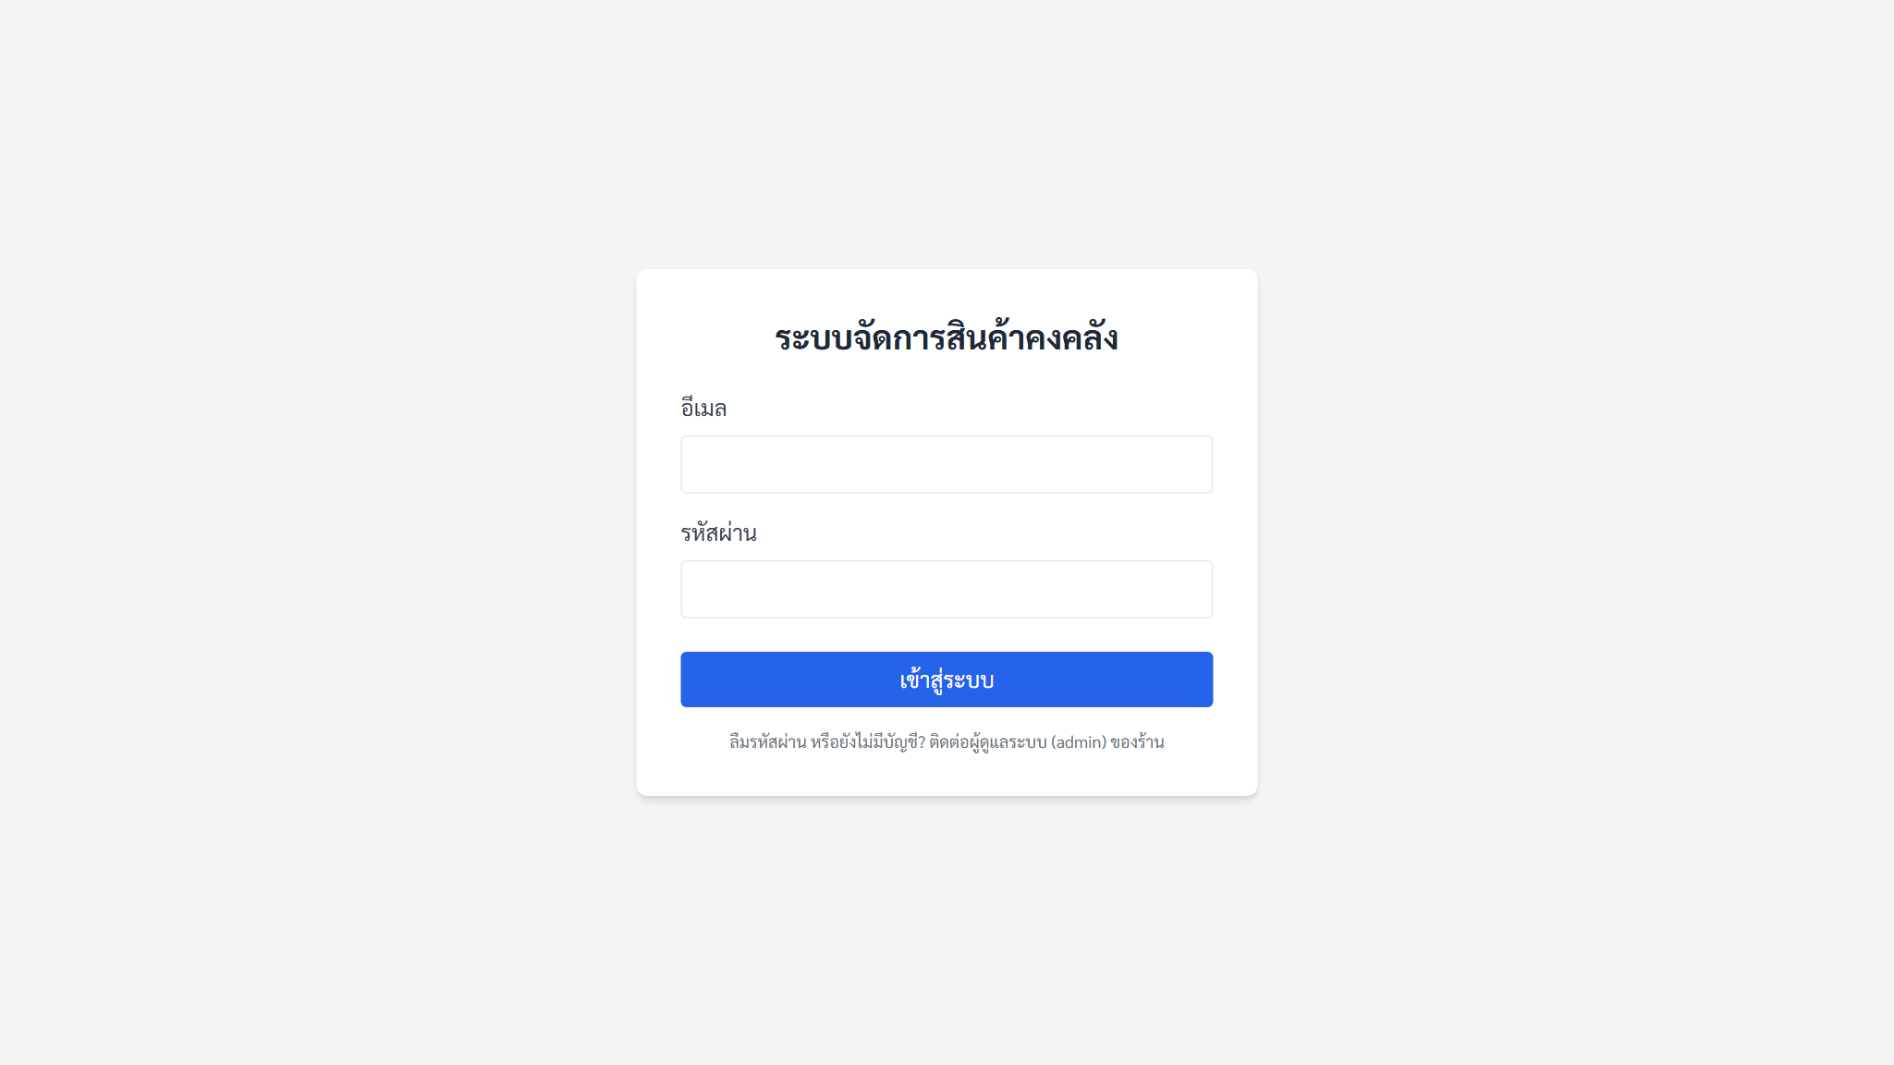
ภาพ​ประกอบ​หัวข้อ 4.1.1 หน้า​จอ​เข้า​สู่​ระบบ
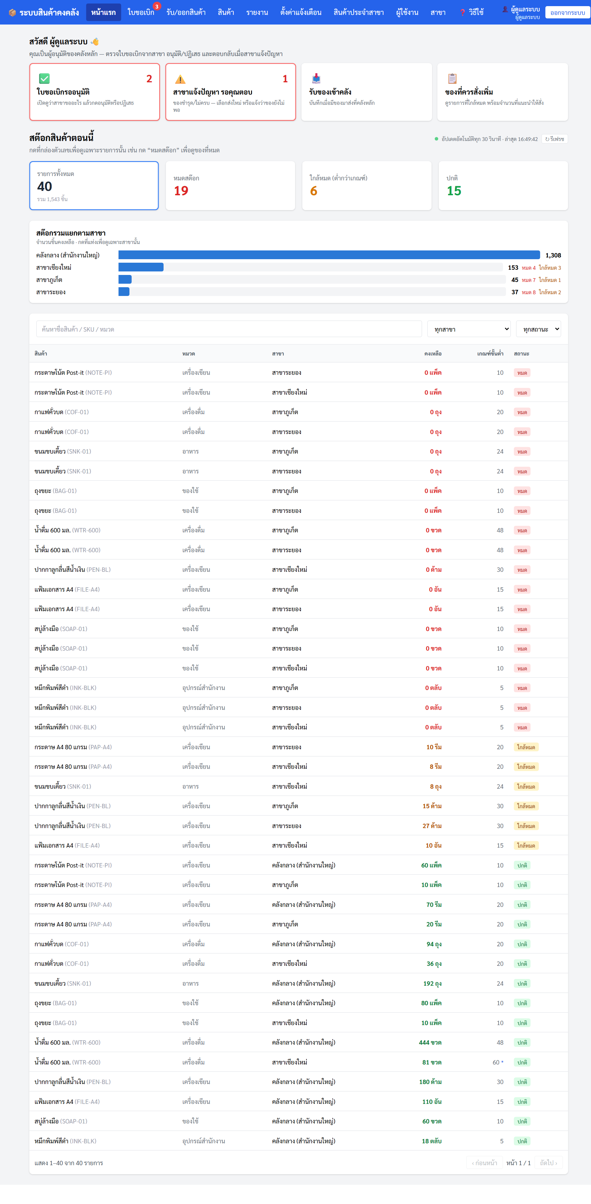
ภาพ​ประกอบ​หัวข้อ 4.1.2 หน้า​จอ​แด​ช​บอร์ด​ของ​ผู้​ดูแล​ระบบ (ทุก​สาขา)
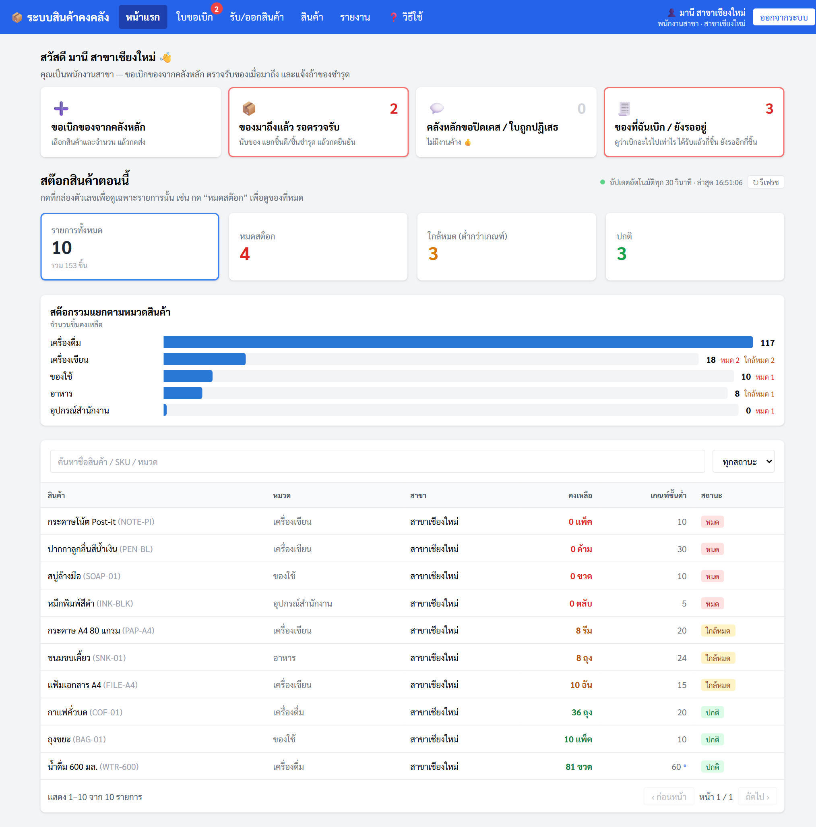
ภาพ​ประกอบ​หัวข้อ 4.1.2 หน้า​จอ​แด​ช​บอร์ด​ของ​พนักงาน​สาขา
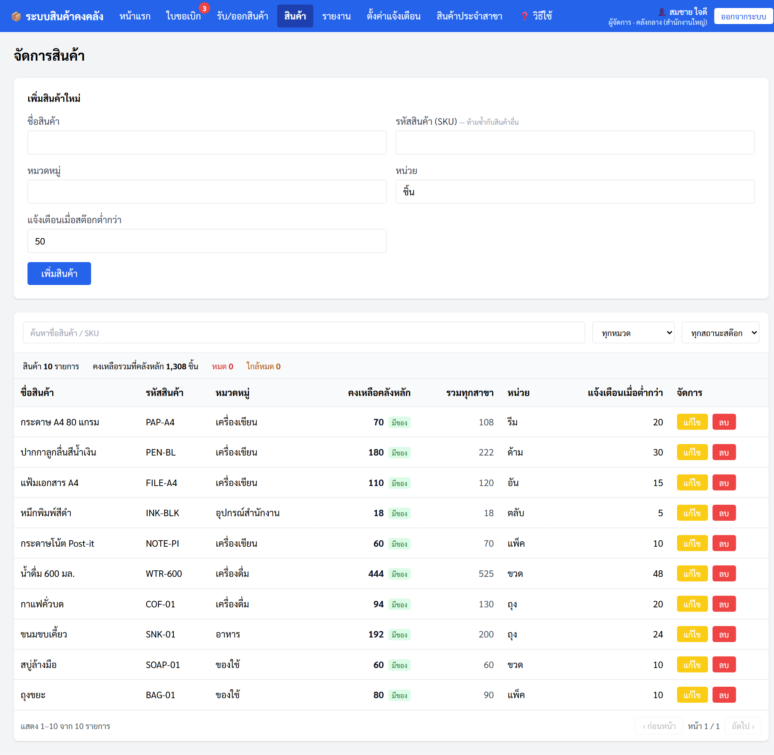
ภาพ​ประกอบ​หัวข้อ 4.1.3 หน้า​จอ​จัดการ​สินค้า
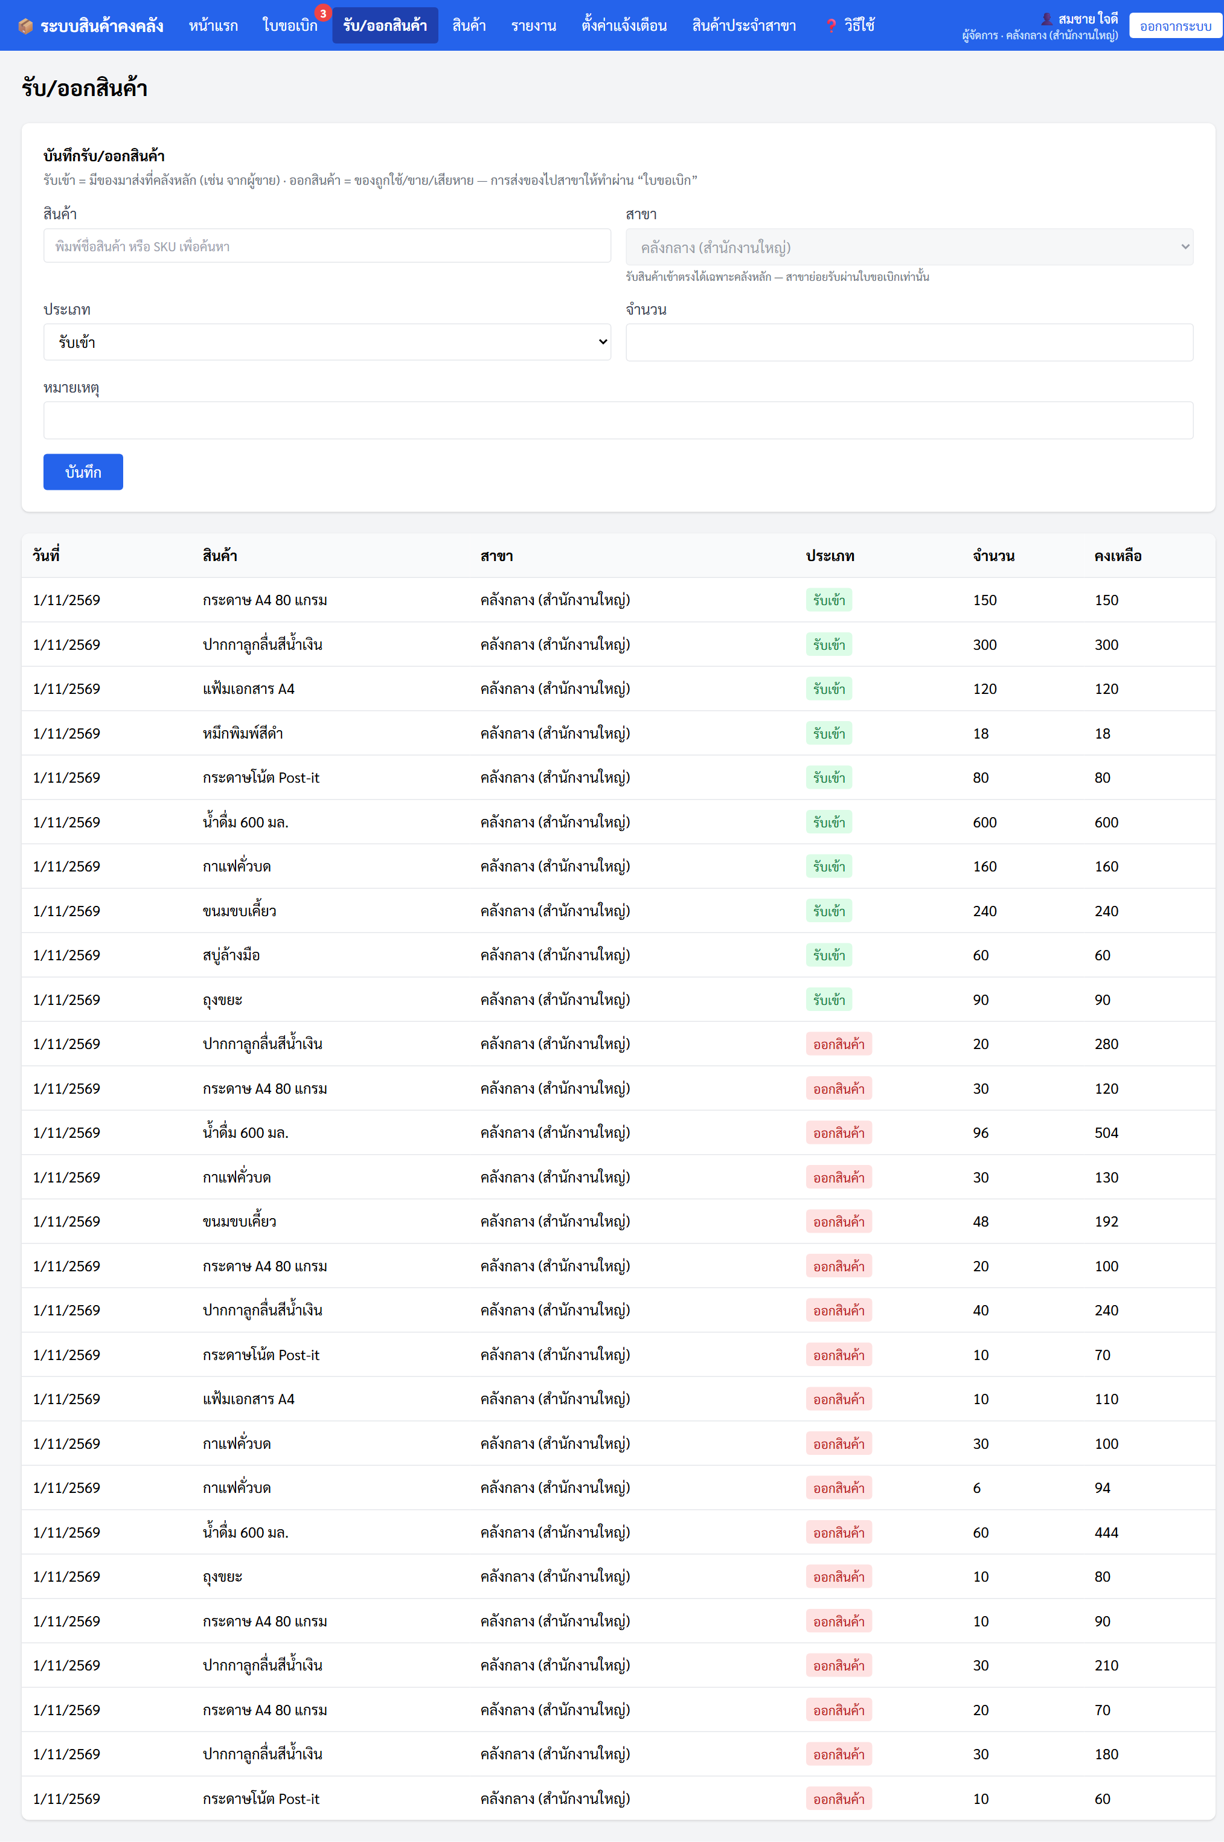
ภาพ​ประกอบ​หัวข้อ 4.1.4 หน้า​จอ​รับ/ออก​สินค้า​ของ​คลัง​หลัก
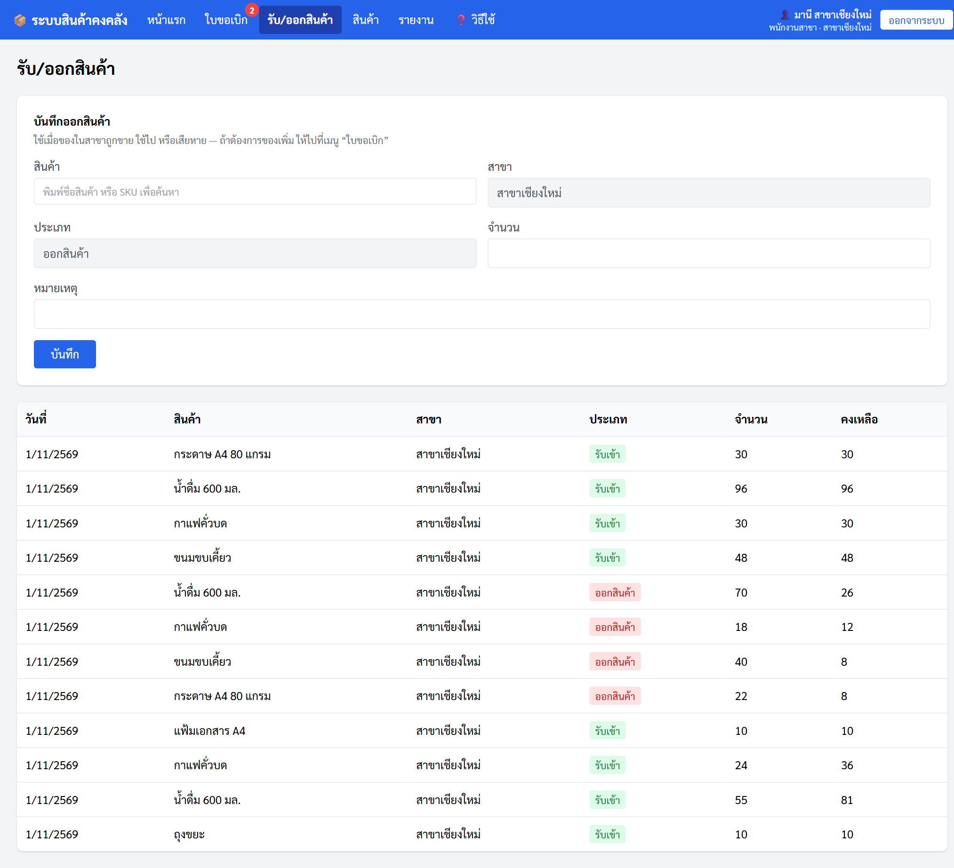
ภาพ​ประกอบ​หัวข้อ 4.1.4 หน้า​จอ​บันทึก​ออก​สินค้า​ของ​สาขา​รอง
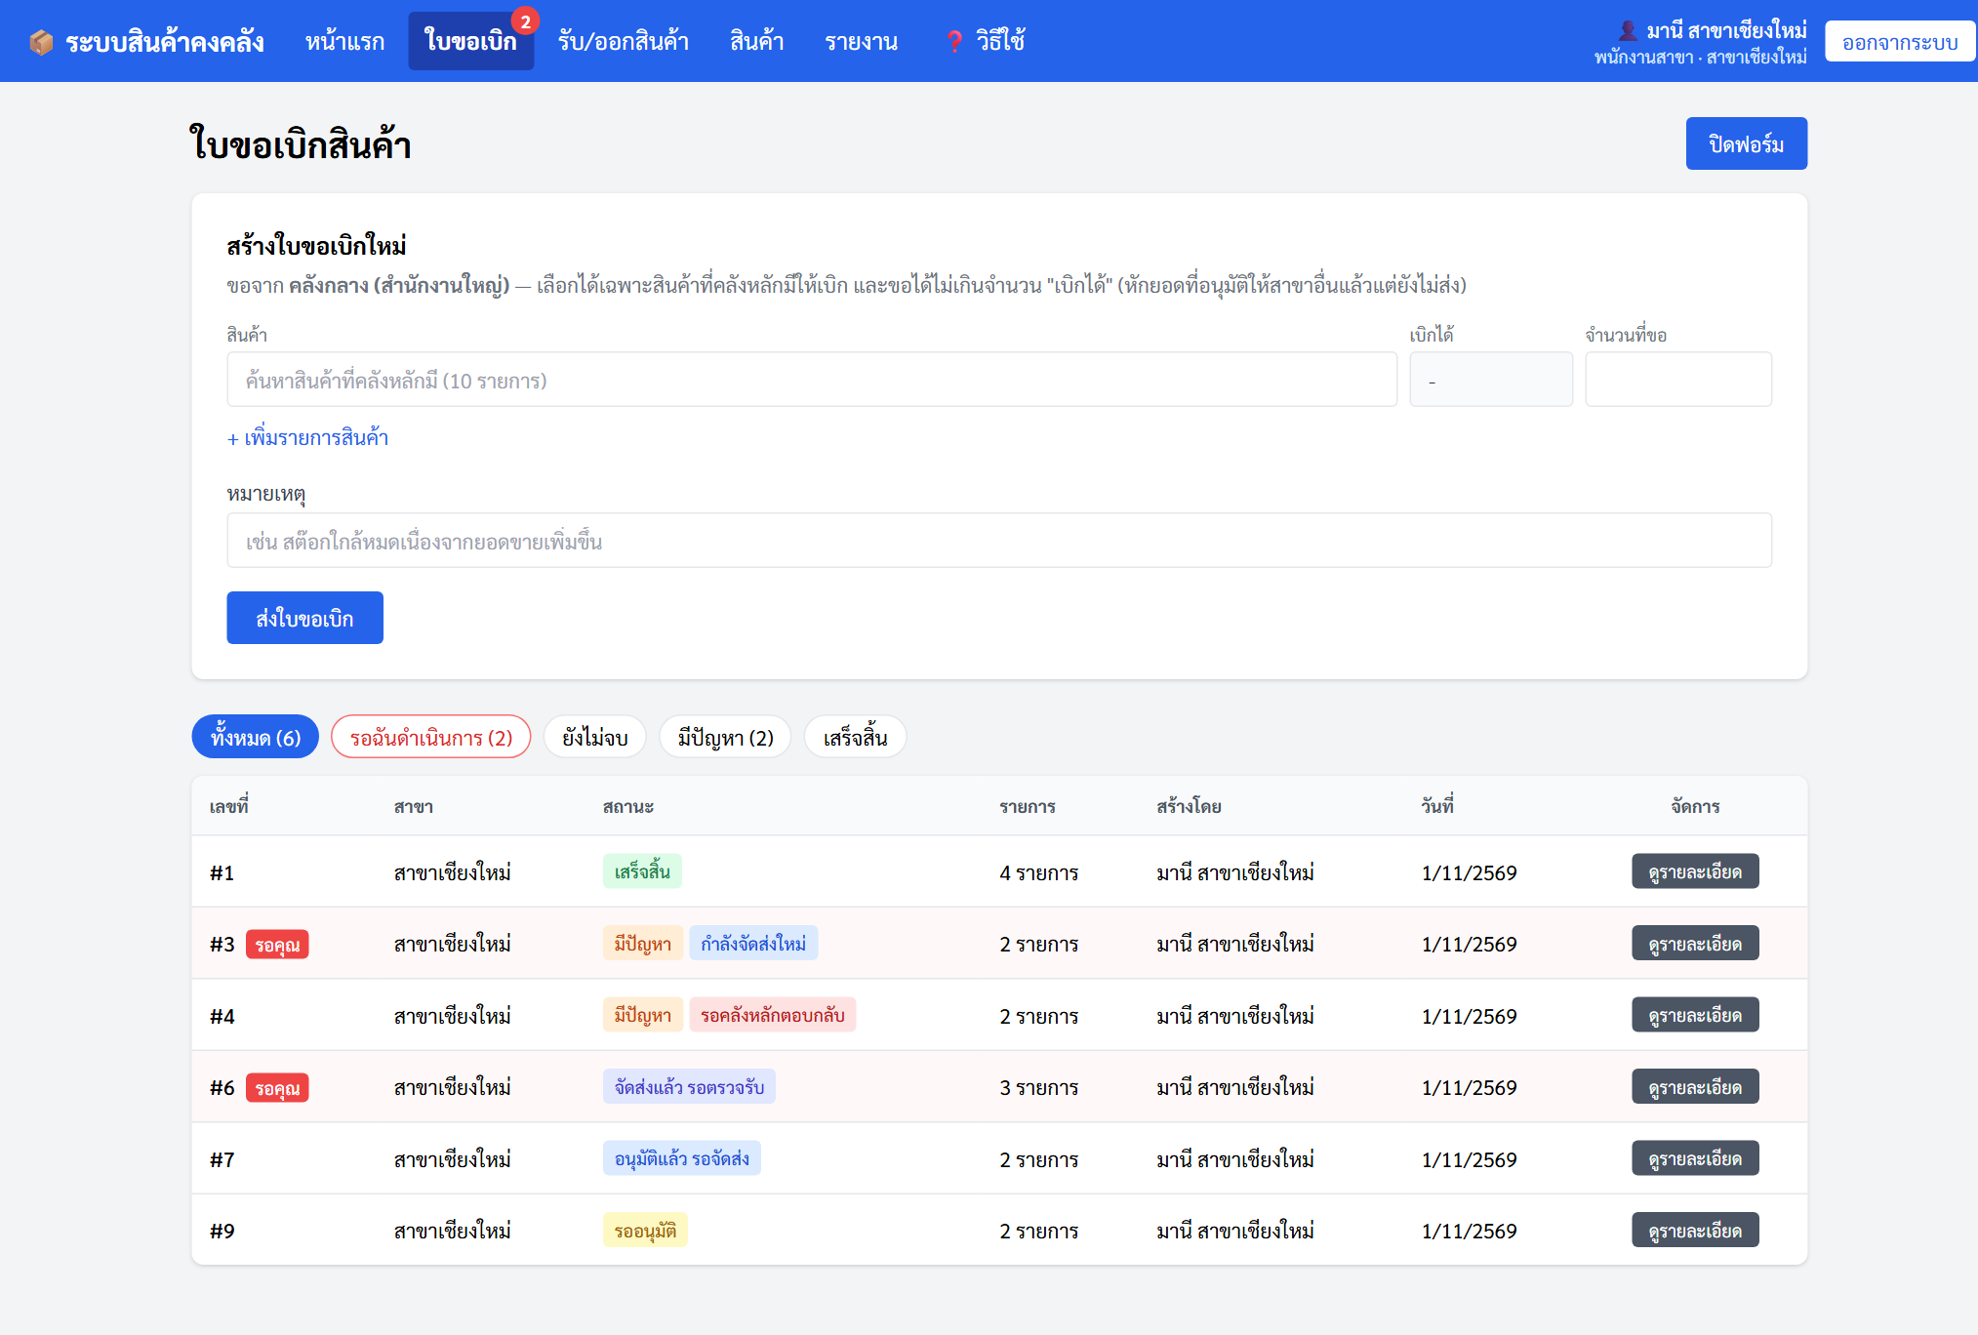
ภาพ​ประกอบ​หัวข้อ 4.1.5 หน้า​จอ​สร้าง​ใบ​ขอ​เบิก​สินค้า
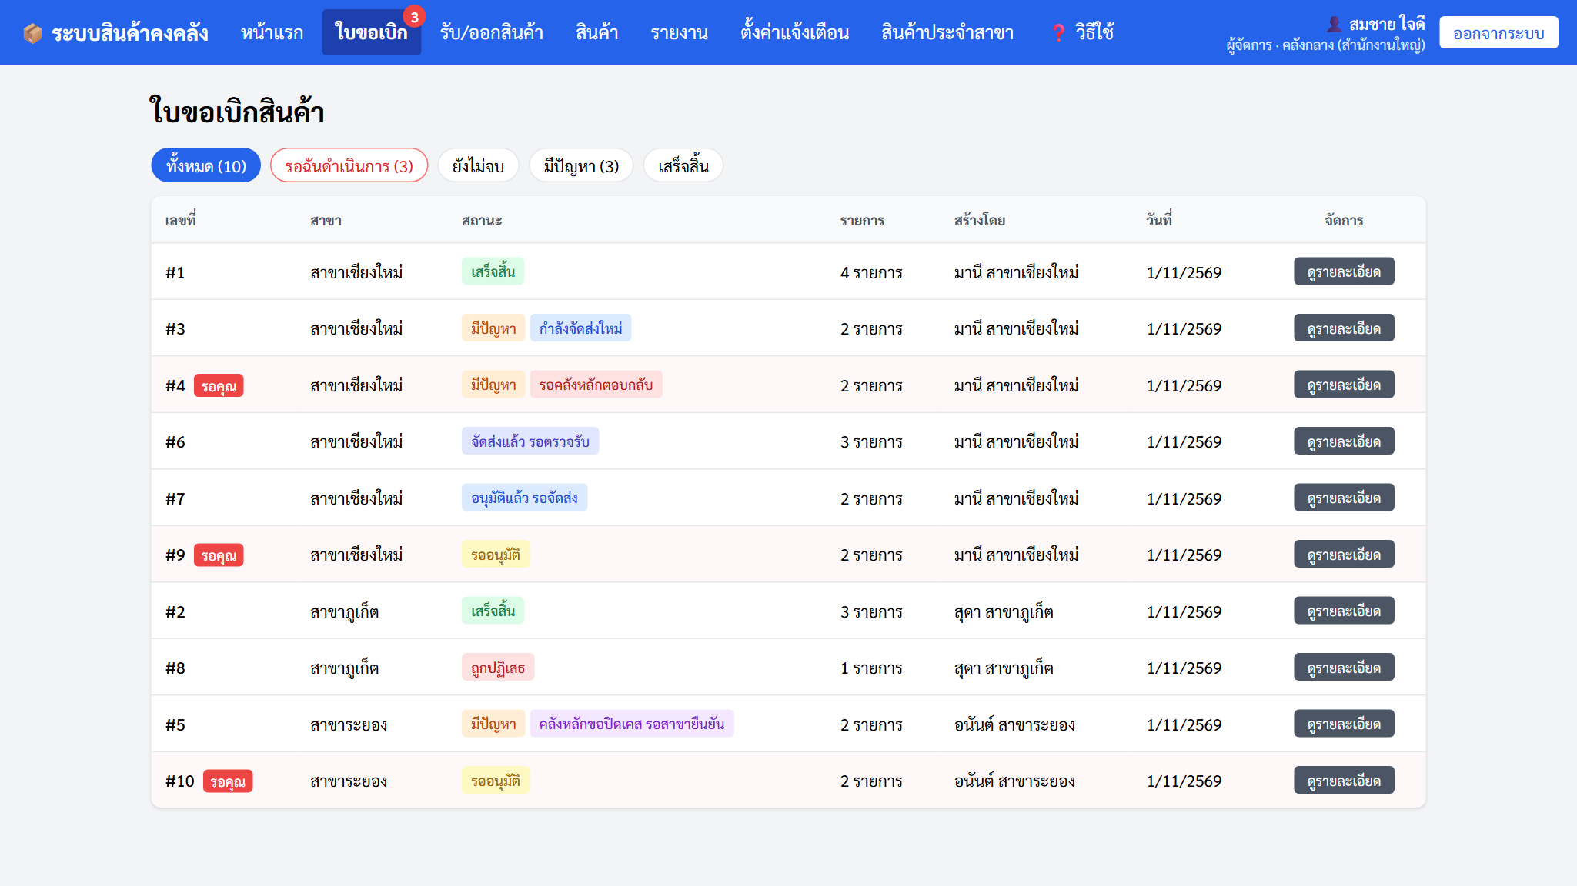
ภาพ​ประกอบ​หัวข้อ 4.1.6 หน้า​จอ​รายการ​ใบ​ขอ​เบิก​ของ​ผู้​จัดการ​คลัง​หลัก
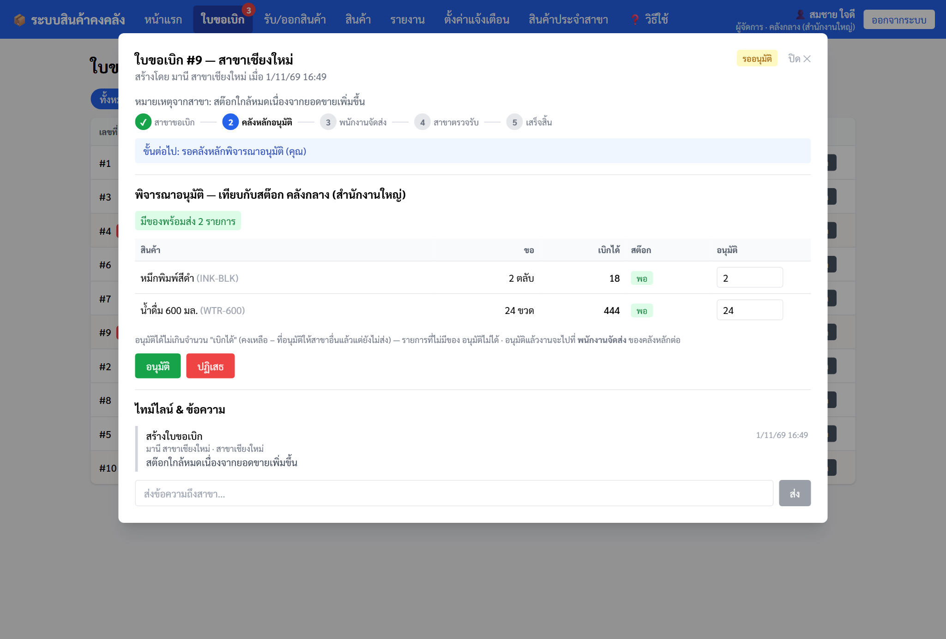
ภาพ​ประกอบ​หัวข้อ 4.1.6 หน้า​จอ​พิจารณา​อนุมัติ​ใบ​ขอ​เบิก
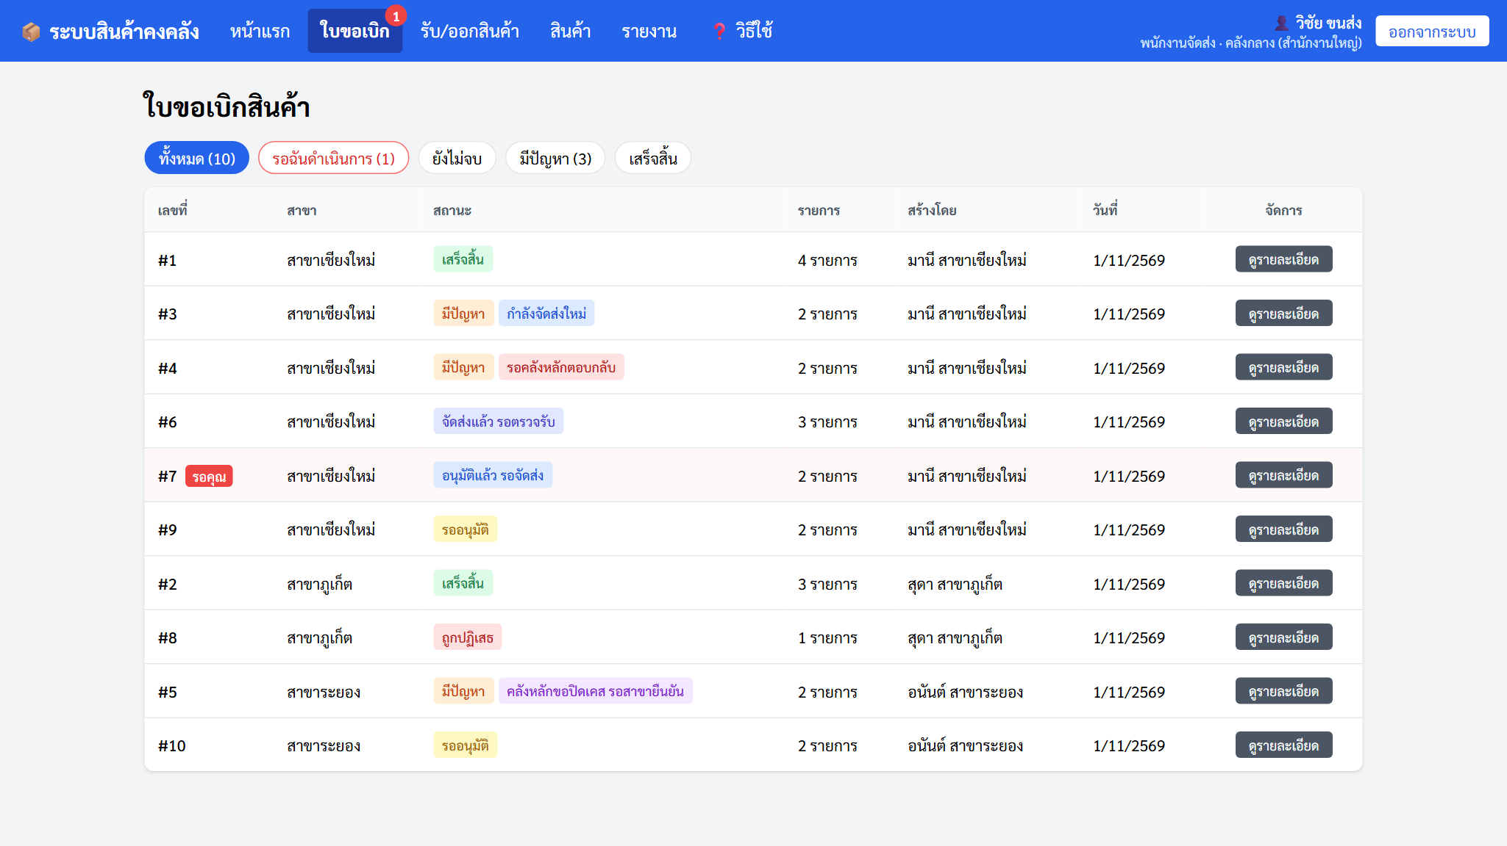
ภาพ​ประกอบ​หัวข้อ 4.1.7 หน้า​จอ​รายการ​ใบ​ขอ​เบิก​ของ​พนักงาน​จัด​ส่ง
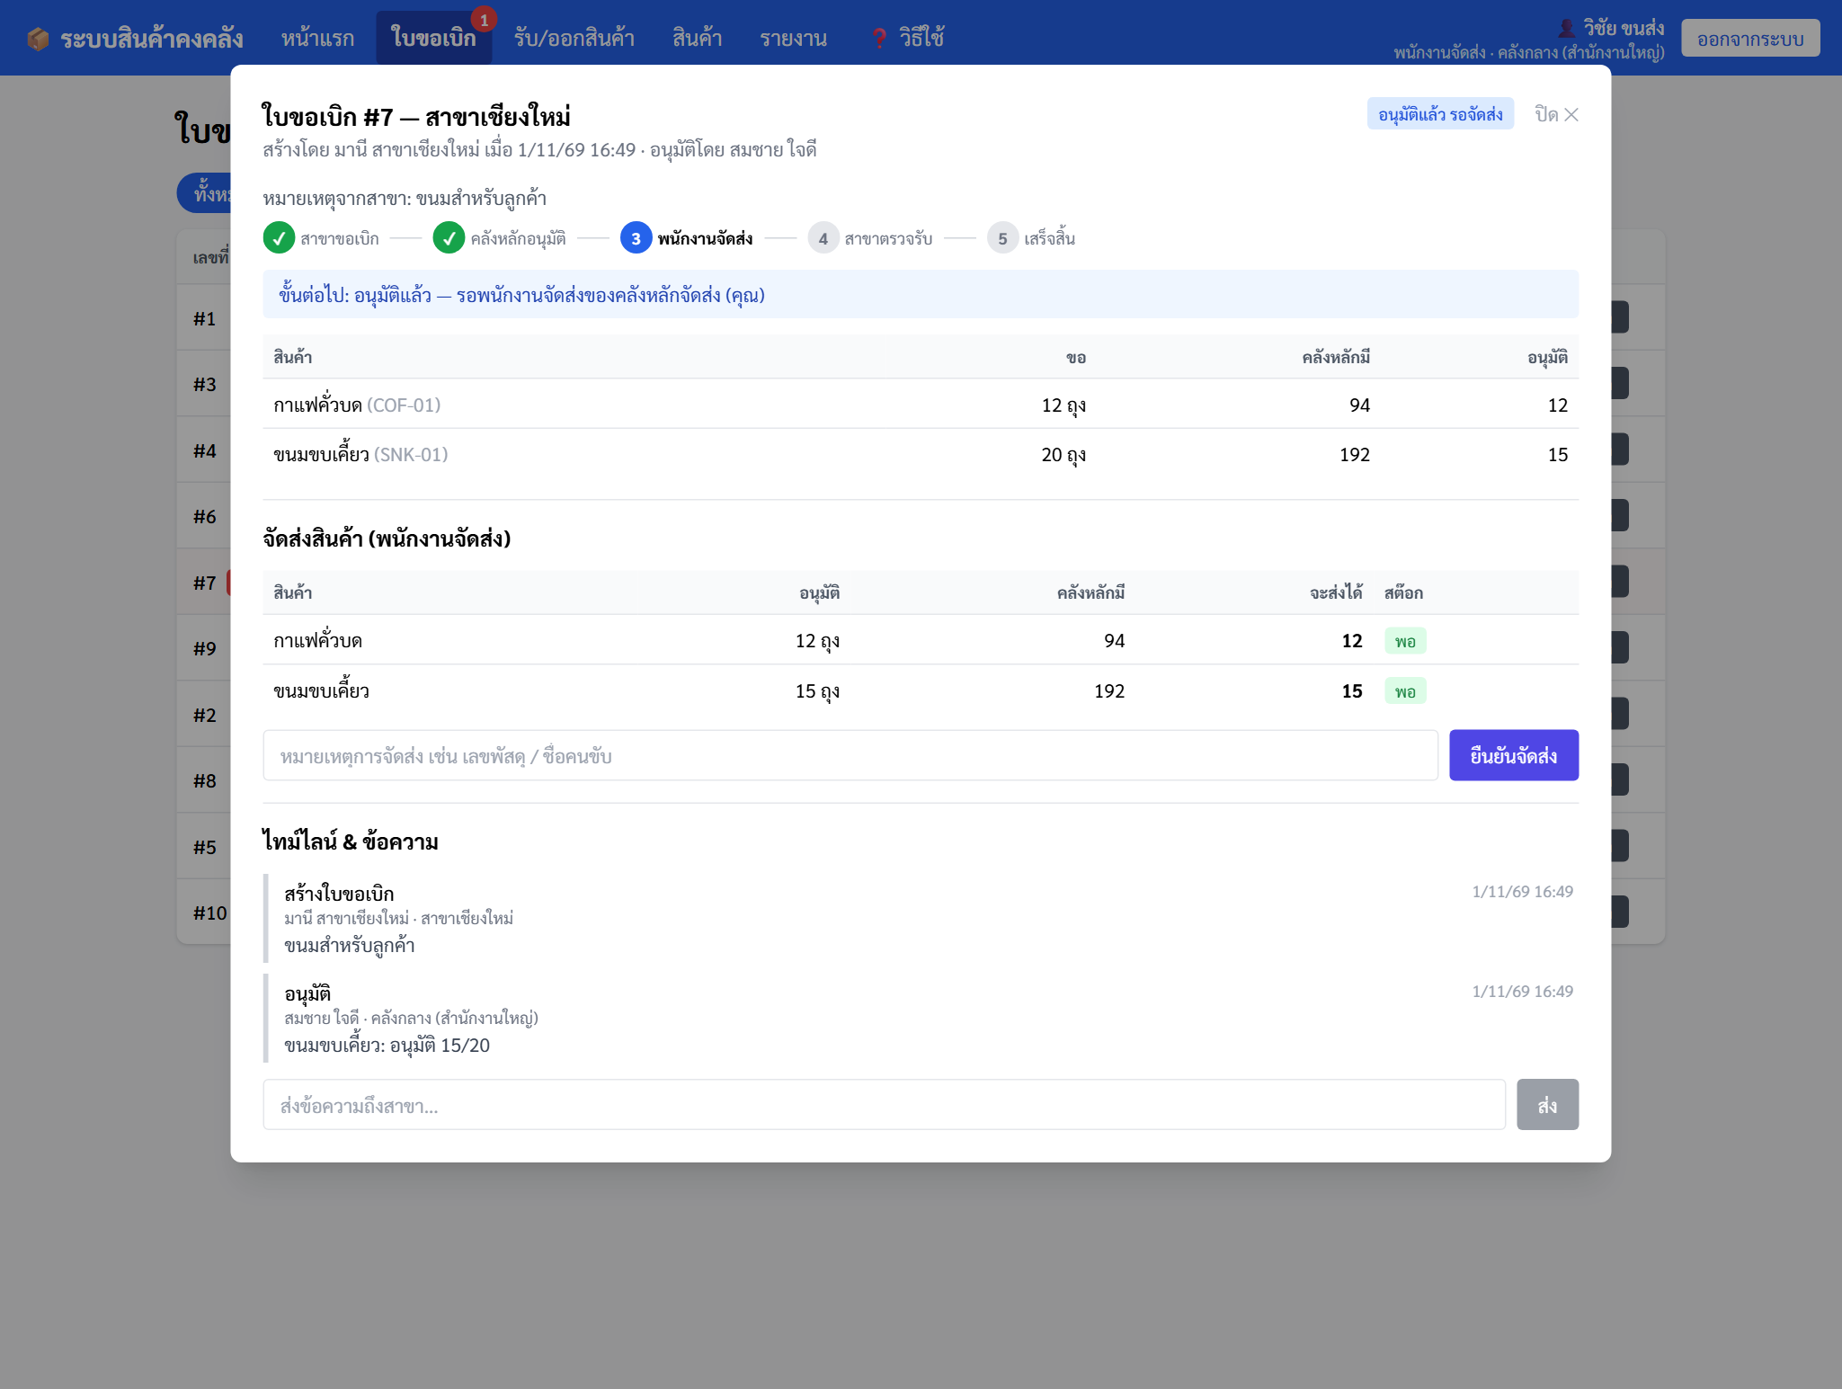
ภาพ​ประกอบ​หัวข้อ 4.1.7 หน้า​จอ​จัด​ส่ง​สินค้า​ตาม​ใบ​ขอ​เบิก
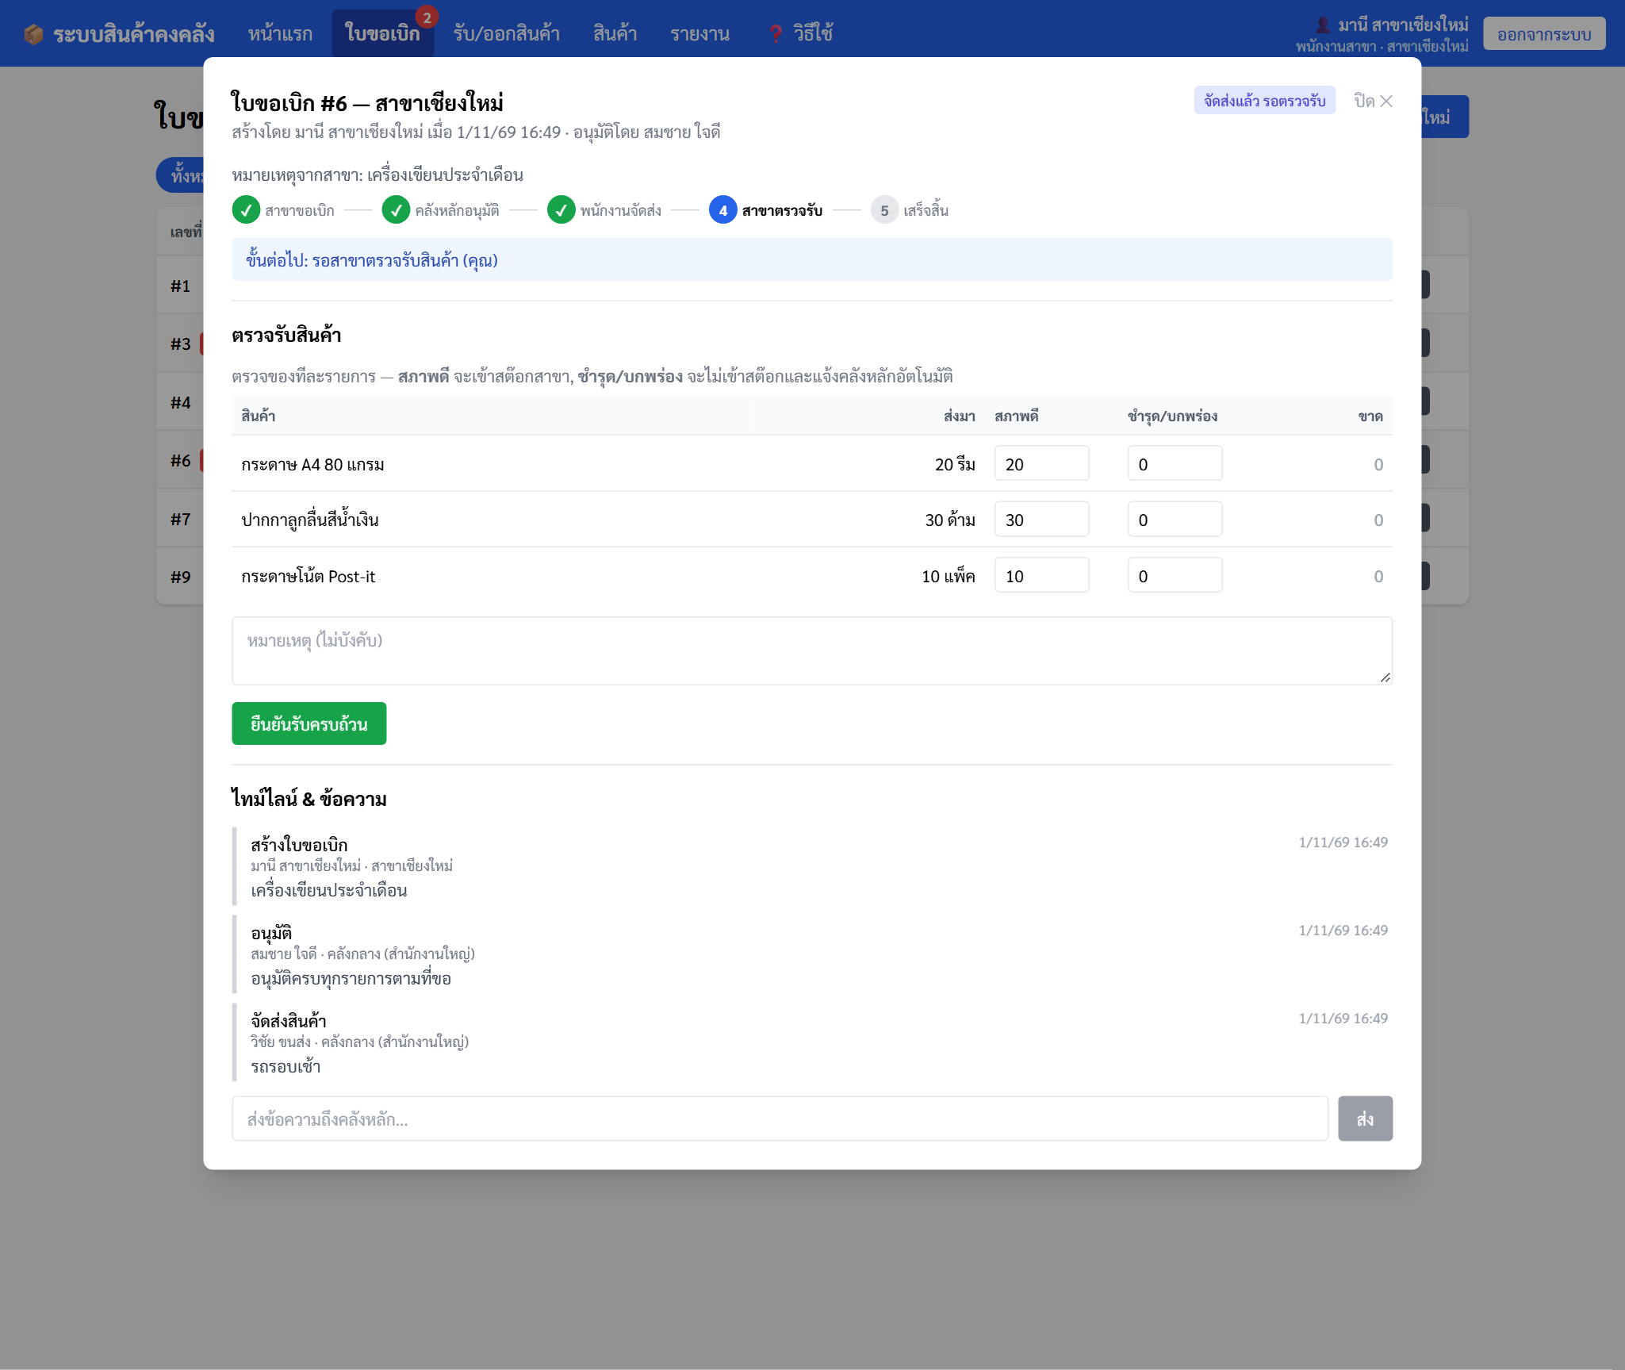
ภาพ​ประกอบ​หัวข้อ 4.1.8 หน้า​จอ​ตรวจ​รับ​สินค้า แยก​สภาพ​ดี​และ​ชำรุด
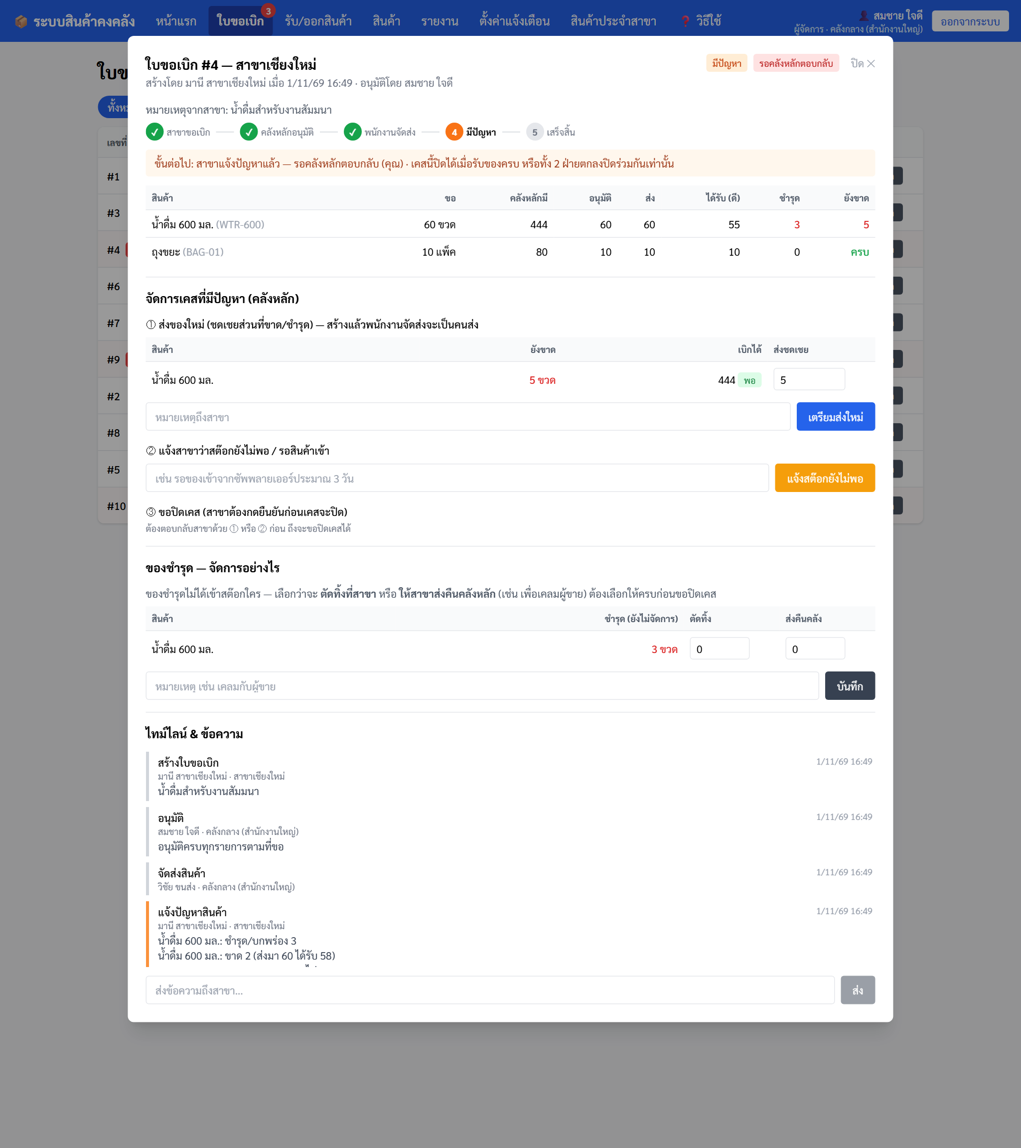
ภาพ​ประกอบ​หัวข้อ 4.1.9 หน้า​จอ​จัดการ​เคส​ที่​พบ​ปัญหา​ของ​คลัง​หลัก
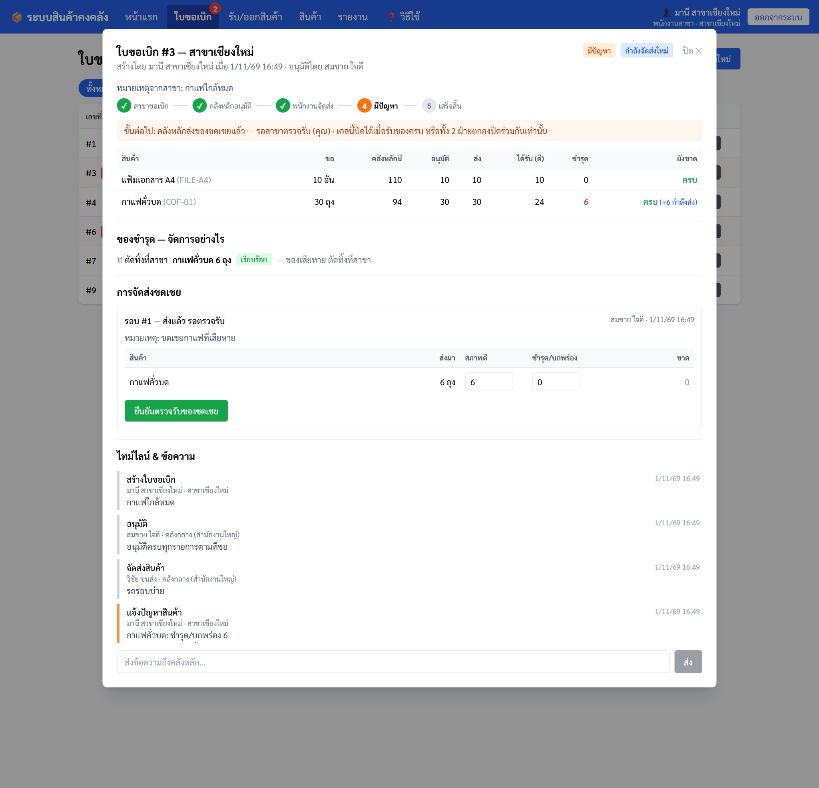
ภาพ​ประกอบ​หัวข้อ 4.1.9 หน้า​จอ​ยืนยัน​รับ​สินค้า​ชดเชย​ของ​สาขา
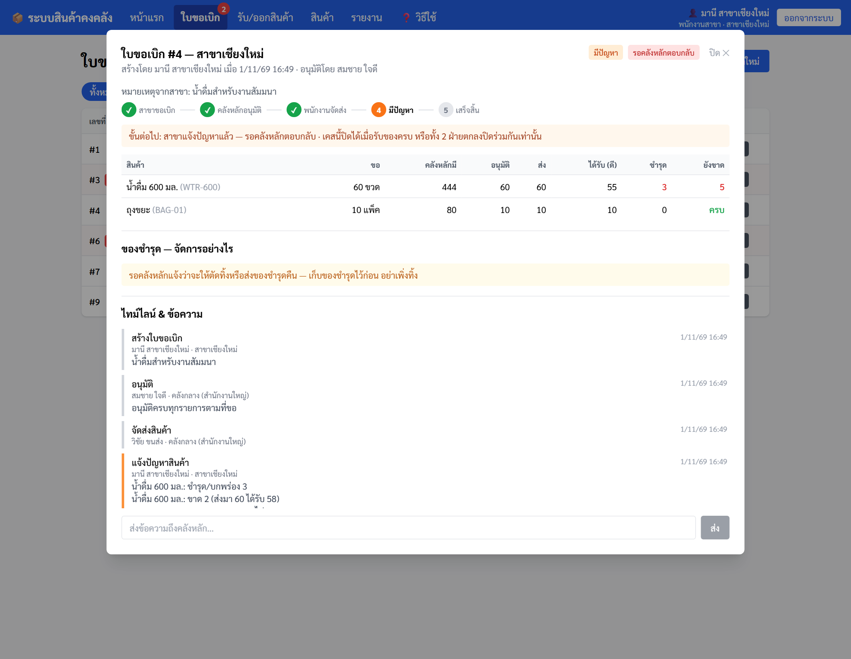
ภาพ​ประกอบ​หัวข้อ 4.1.9 ไทม์​ไลน์​และ​ข้อความ​โต้ตอบ​ใน​ใบ​ขอ​เบิก
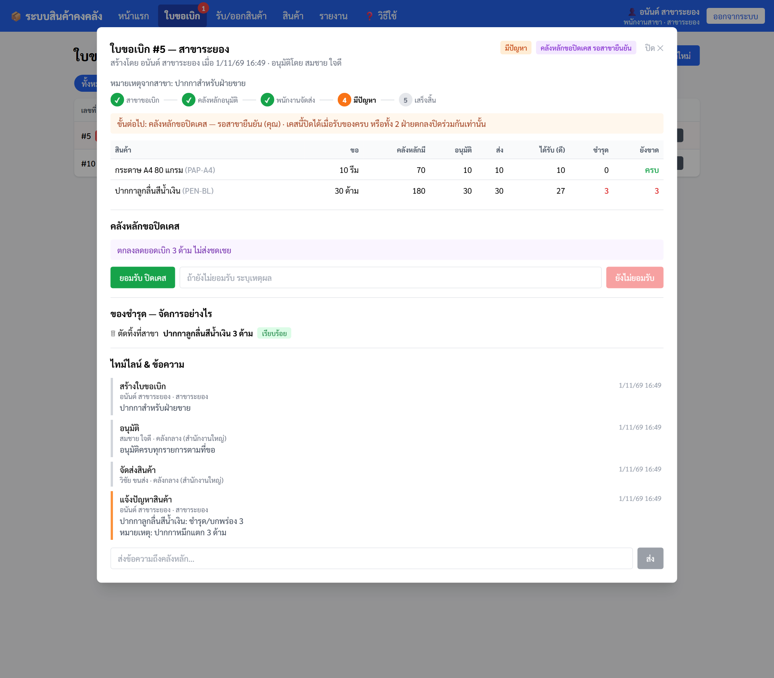
ภาพ​ประกอบ​หัวข้อ 4.1.9 หน้า​จอ​ยืนยัน​คำขอ​ปิด​เคส​ของ​สาขา
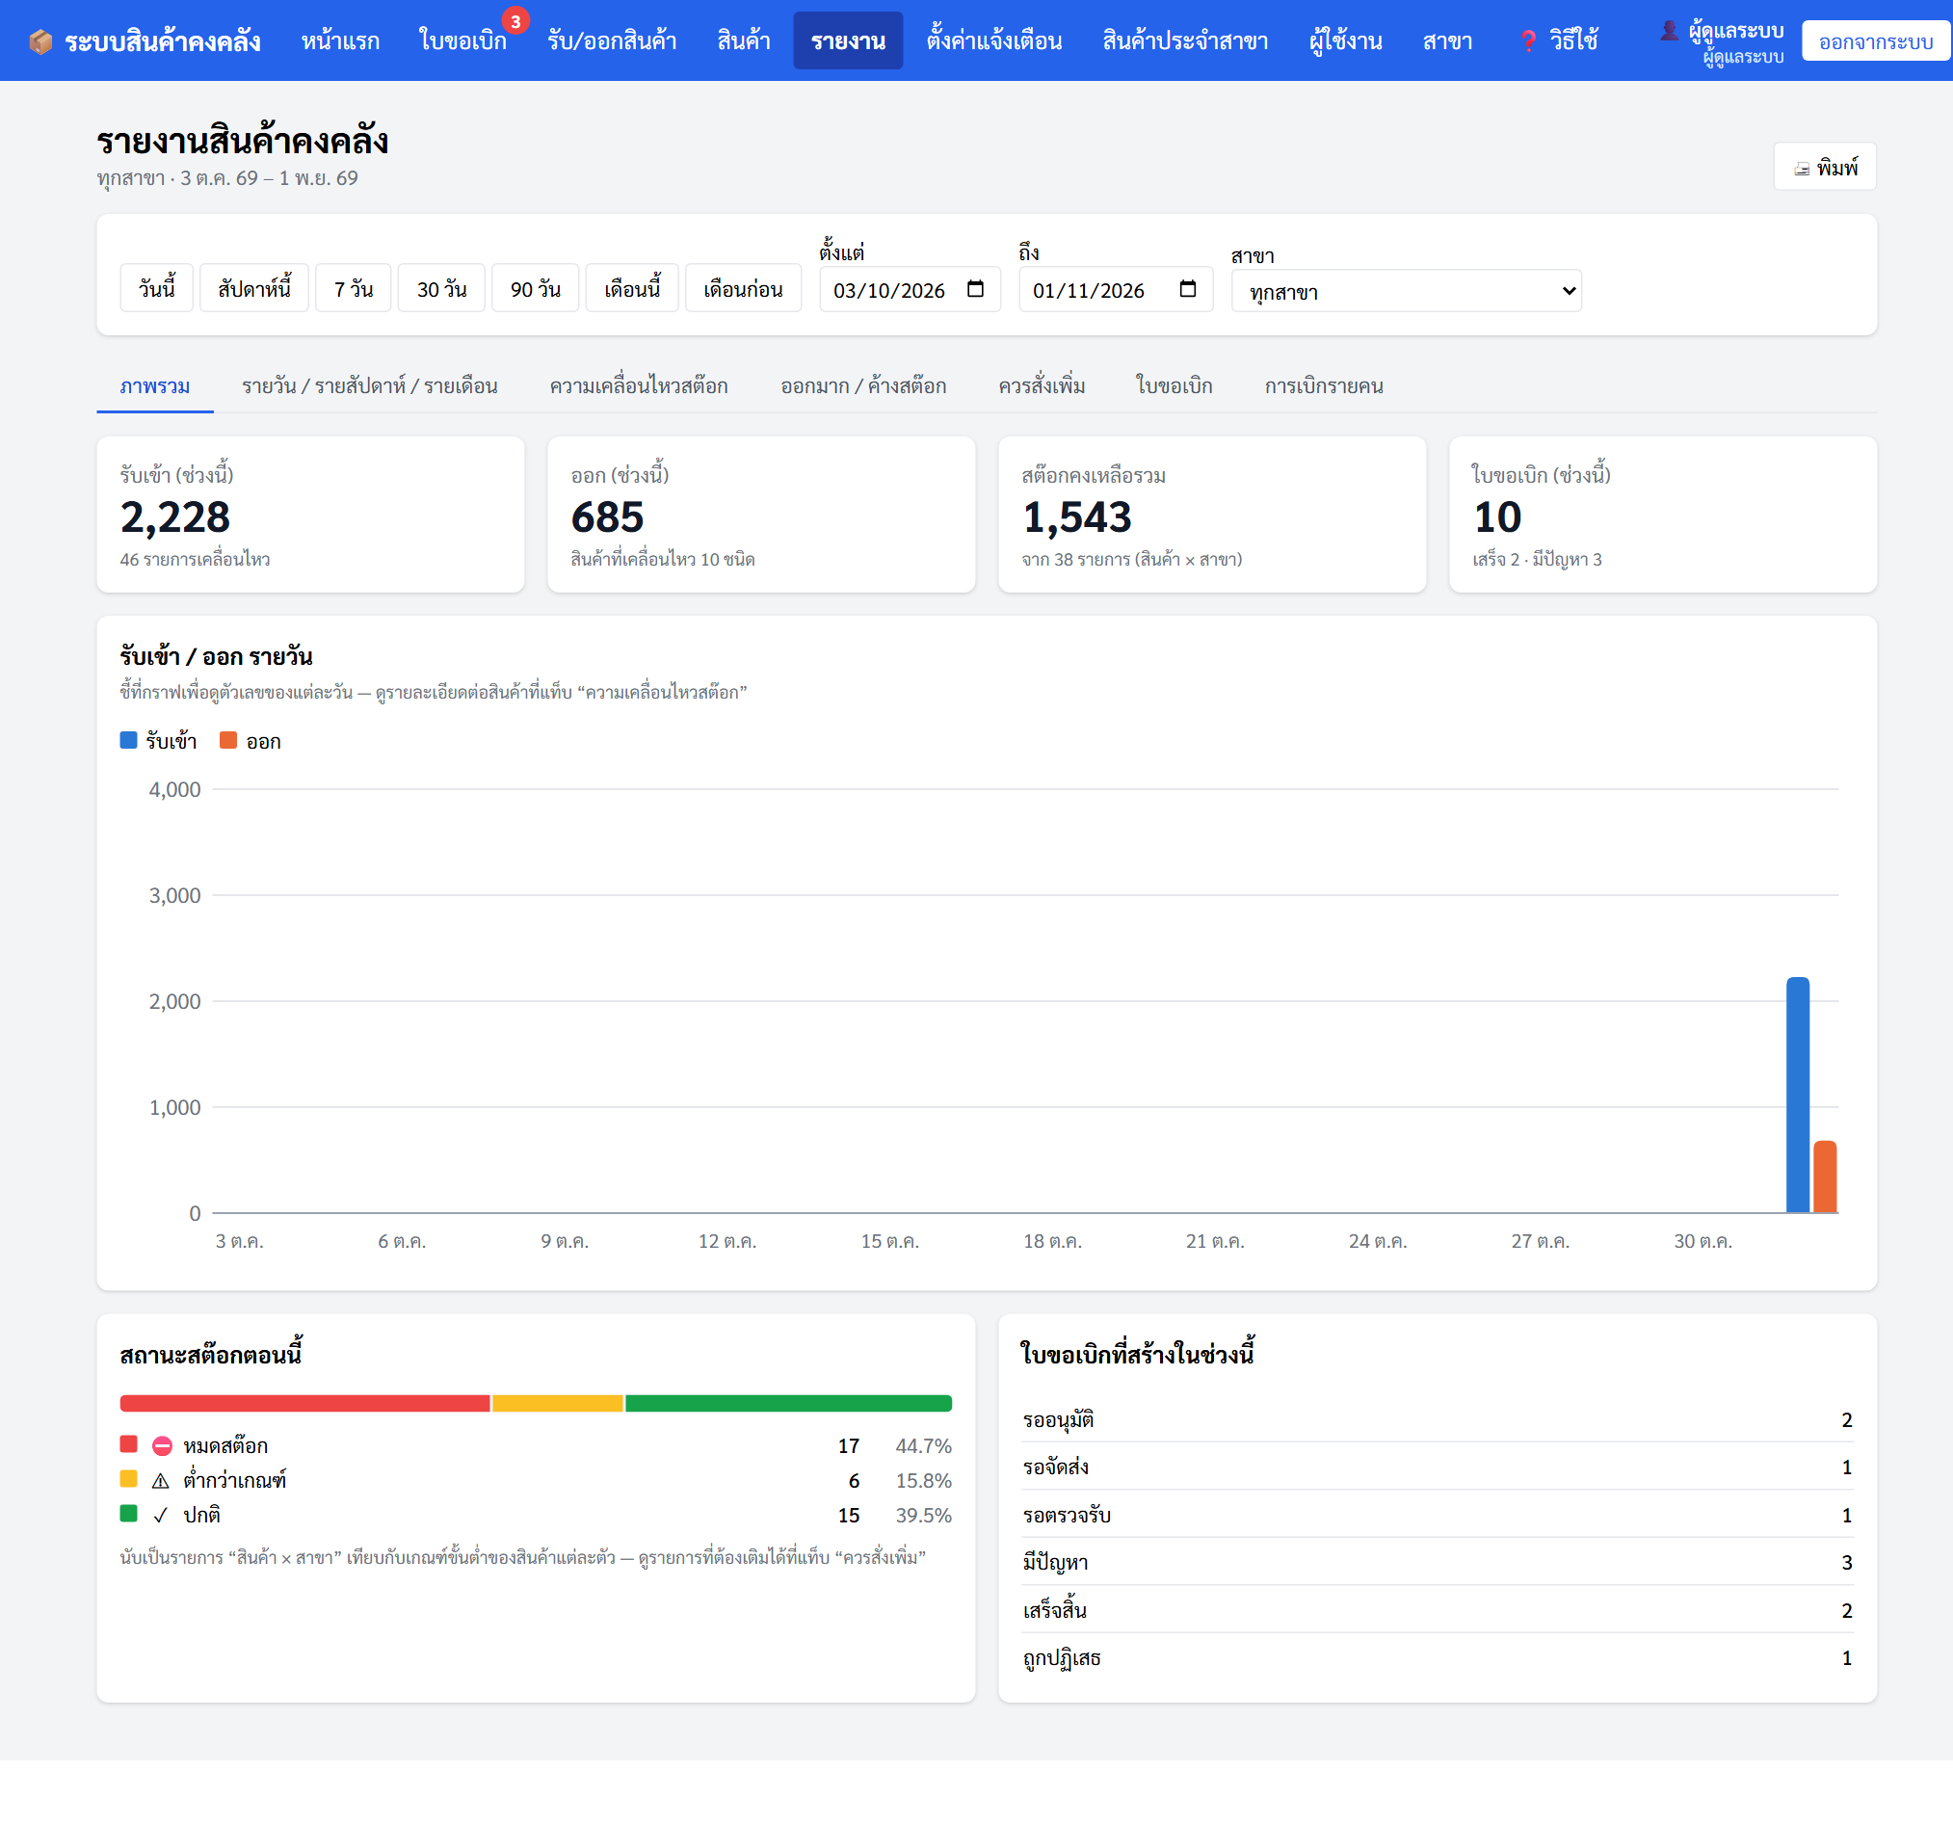
ภาพ​ประกอบ​หัวข้อ 4.1.10 รายงาน​ภาพ​รวม​และ​ราย​วัน/ราย​สัปดาห์/ราย​เดือน
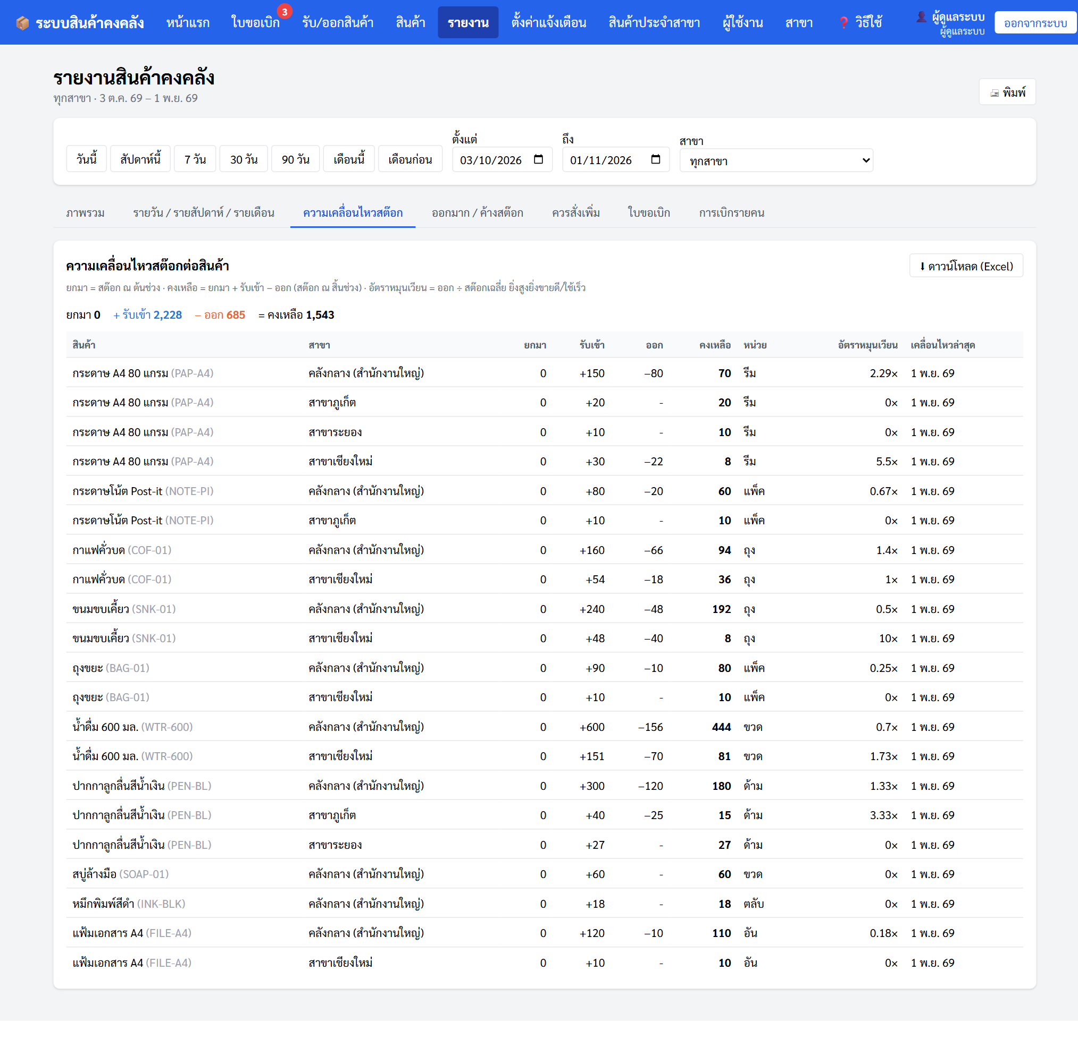
ภาพ​ประกอบ​หัวข้อ 4.1.10 รายงาน​ความ​เคลื่อนไหว​สินค้า
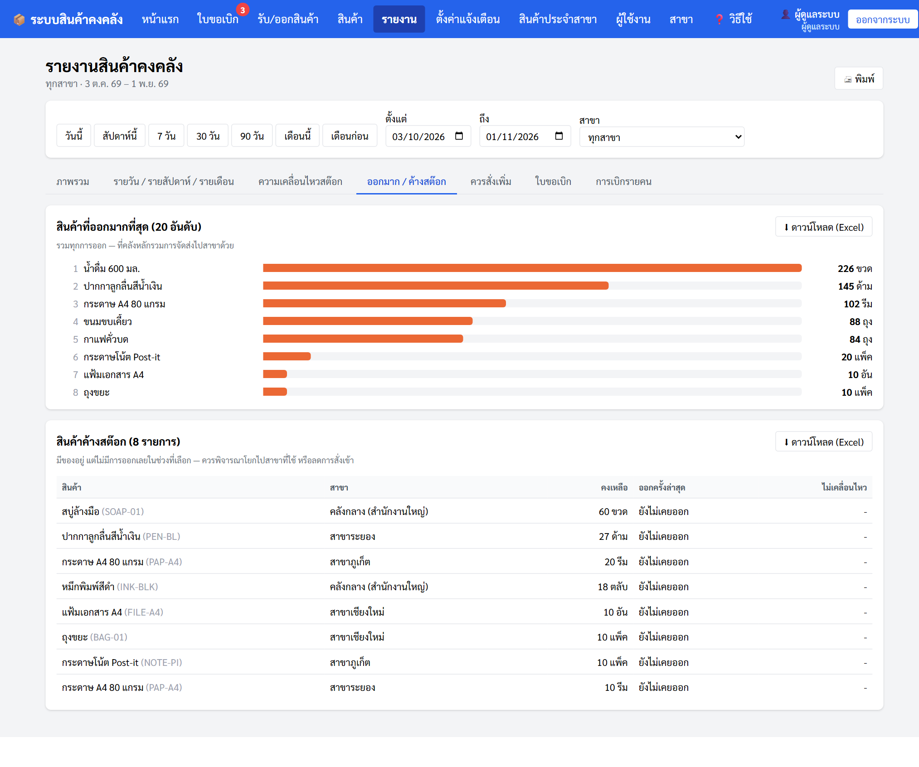
ภาพ​ประกอบ​หัวข้อ 4.1.10 รายงาน​สินค้า​ออก​มาก/ค้าง​สต๊อก
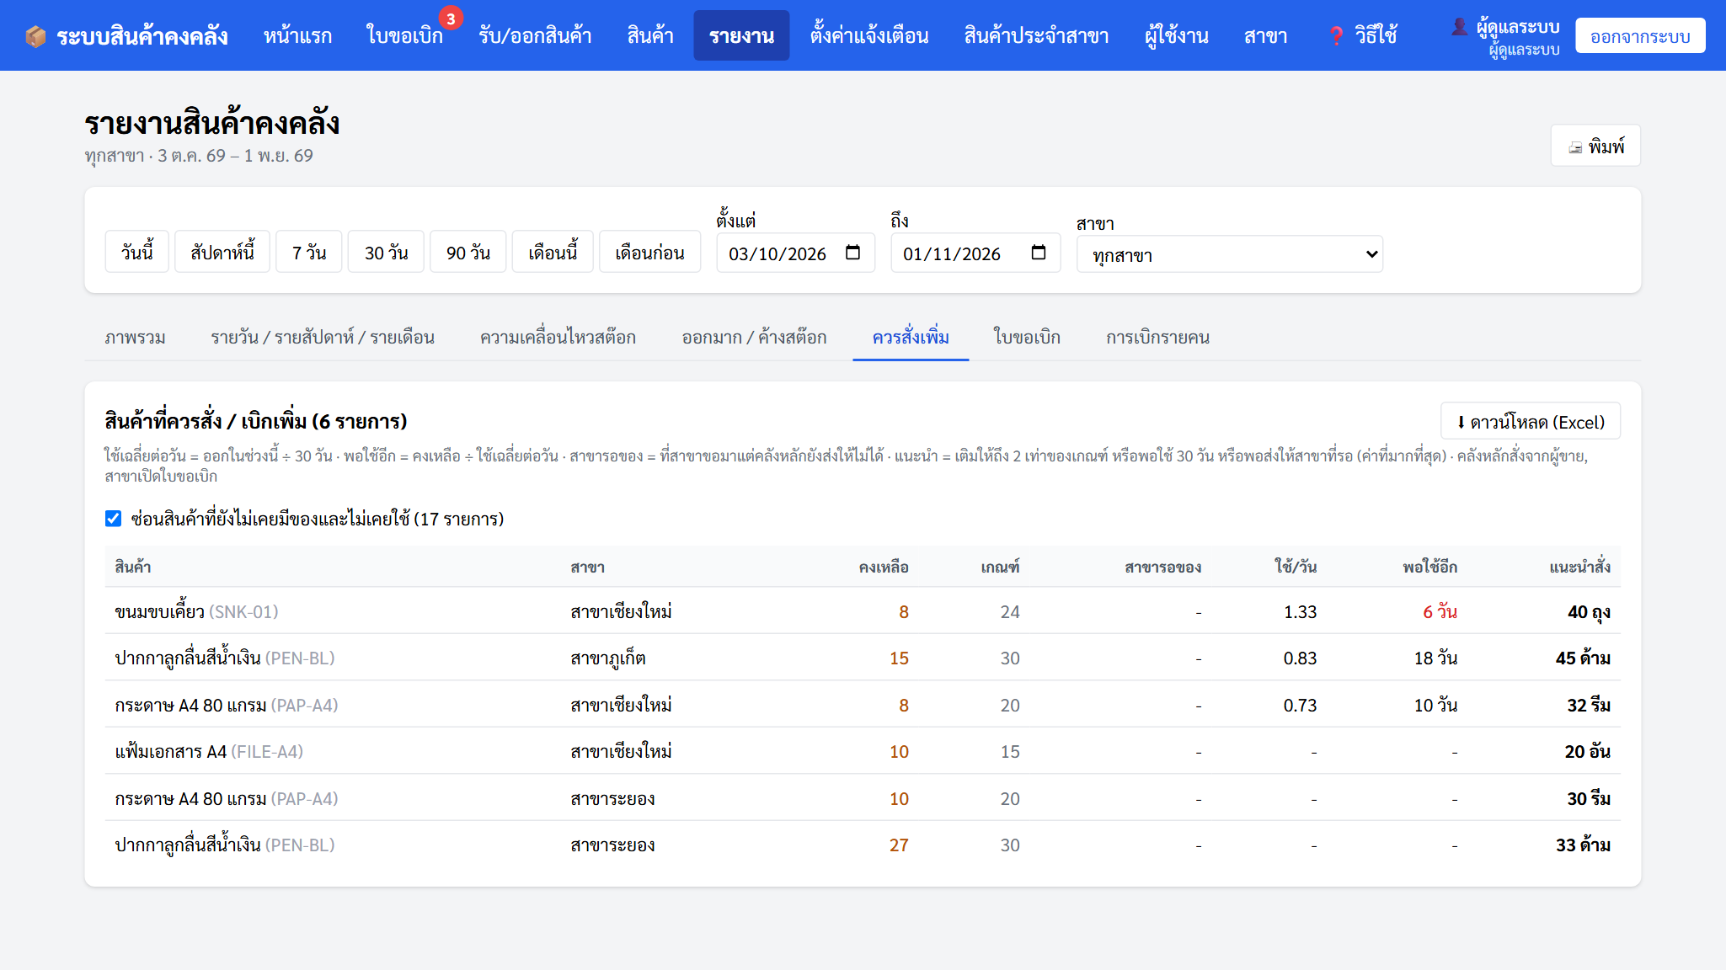
ภาพ​ประกอบ​หัวข้อ 4.1.10 รายงาน​สินค้า​ที่​ควร​สั่ง​เพิ่ม
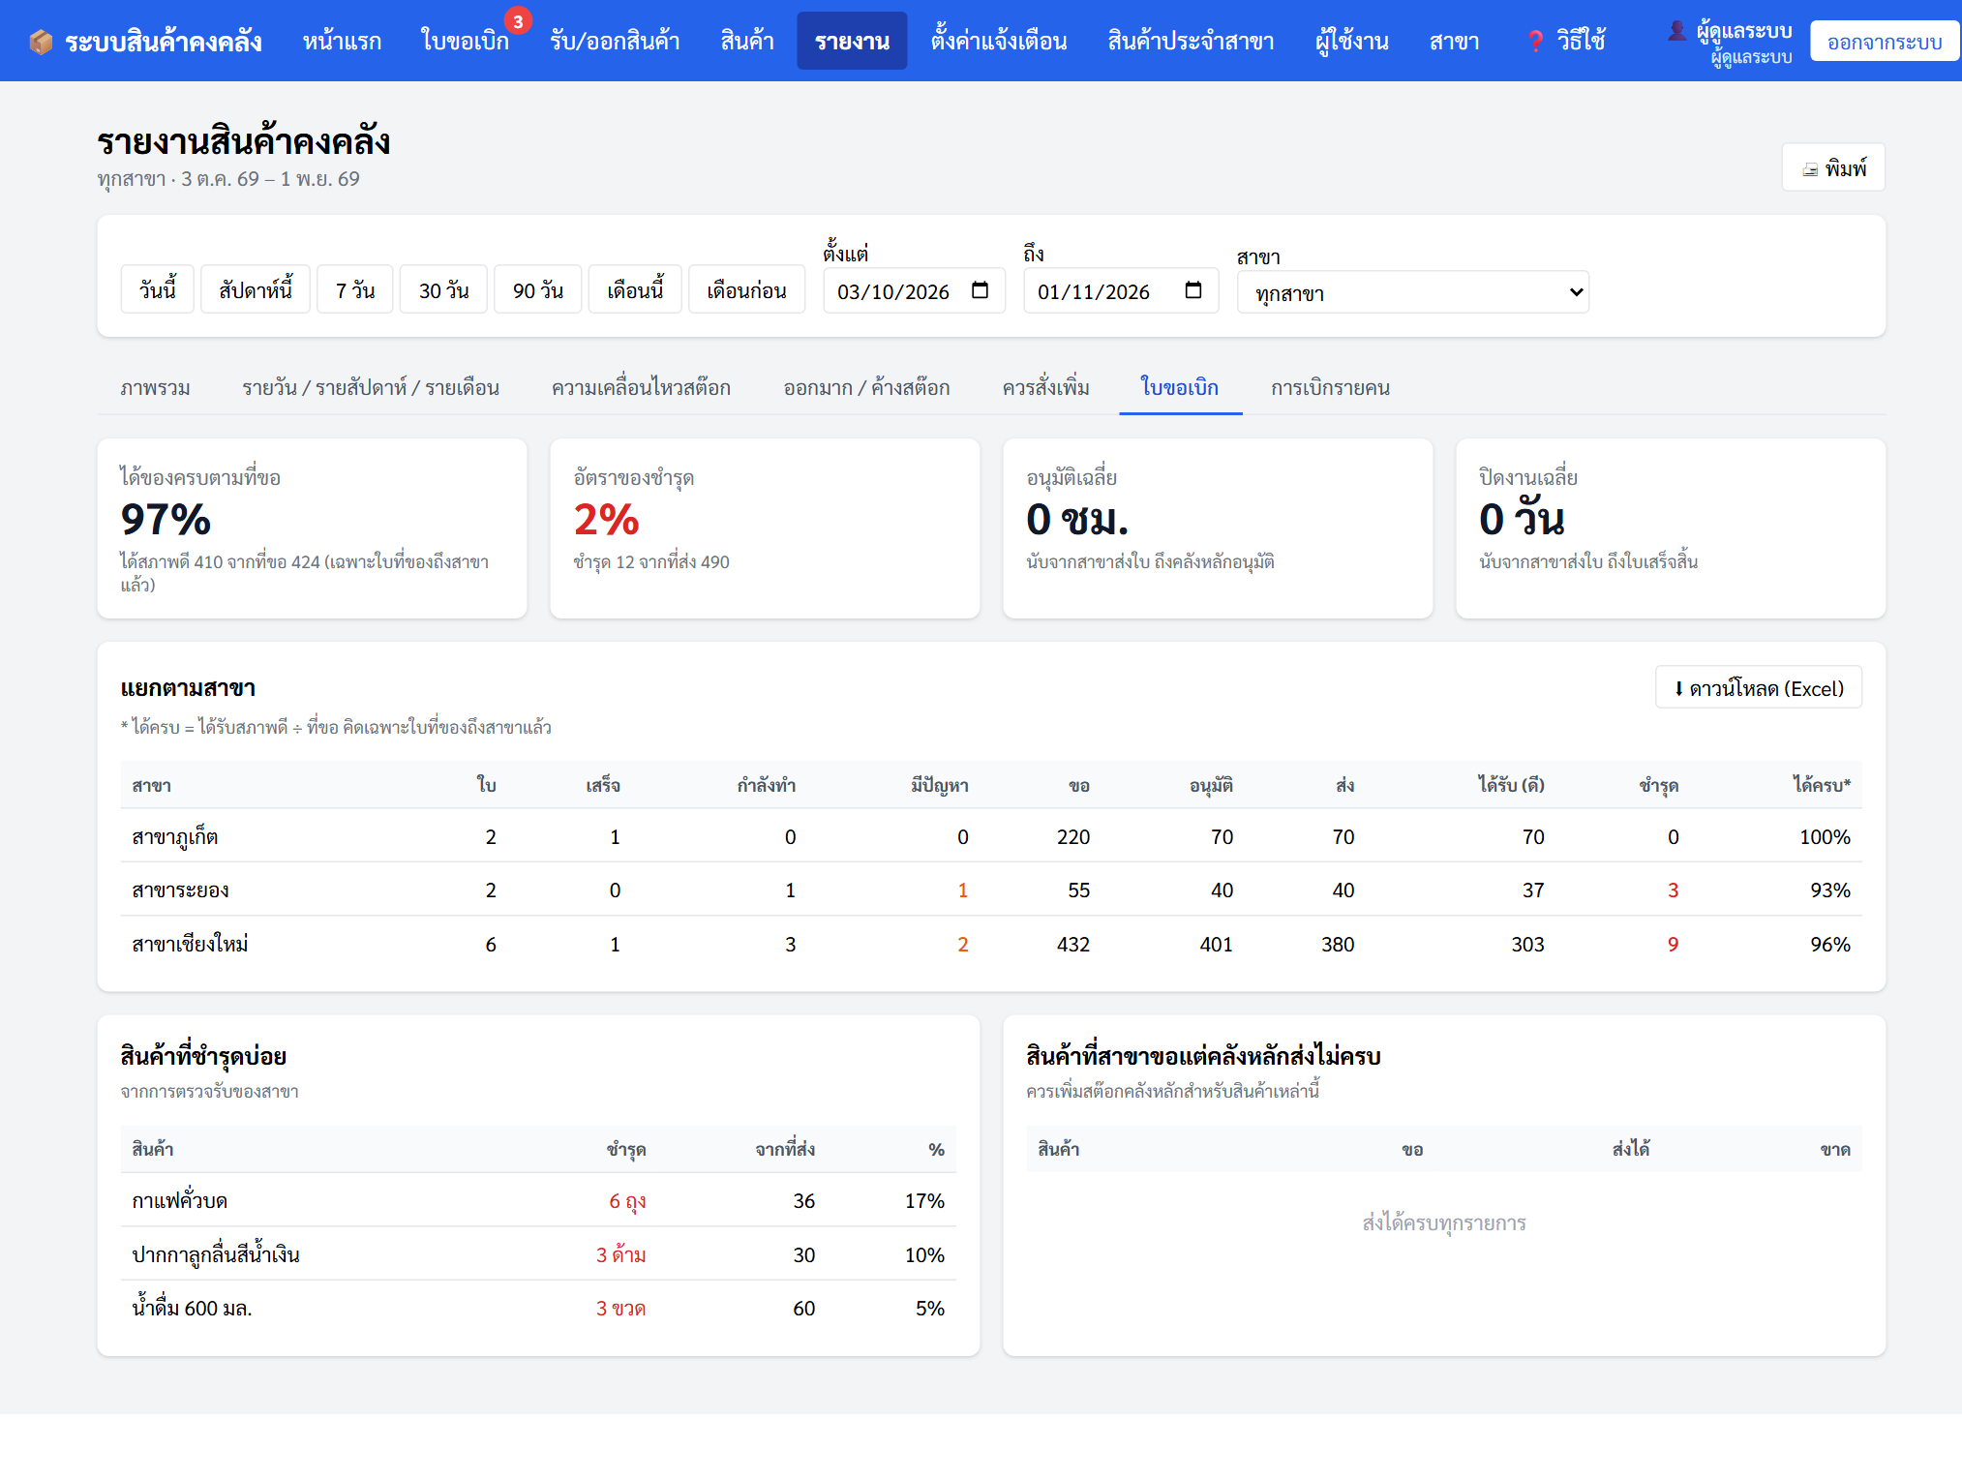
ภาพ​ประกอบ​หัวข้อ 4.1.10 รายงาน​ใบ​ขอ​เบิก
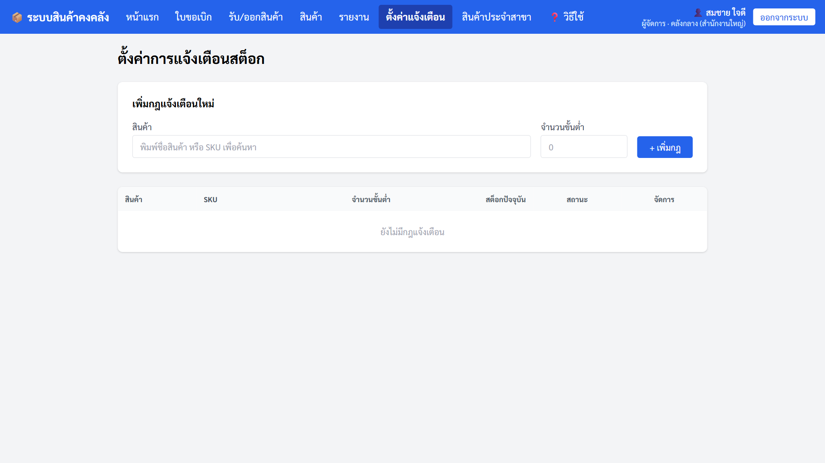
ภาพ​ประกอบ​หัวข้อ 4.1.11 หน้า​จอ​ตั้ง​ค่า​เกณฑ์​แจ้ง​เตือน
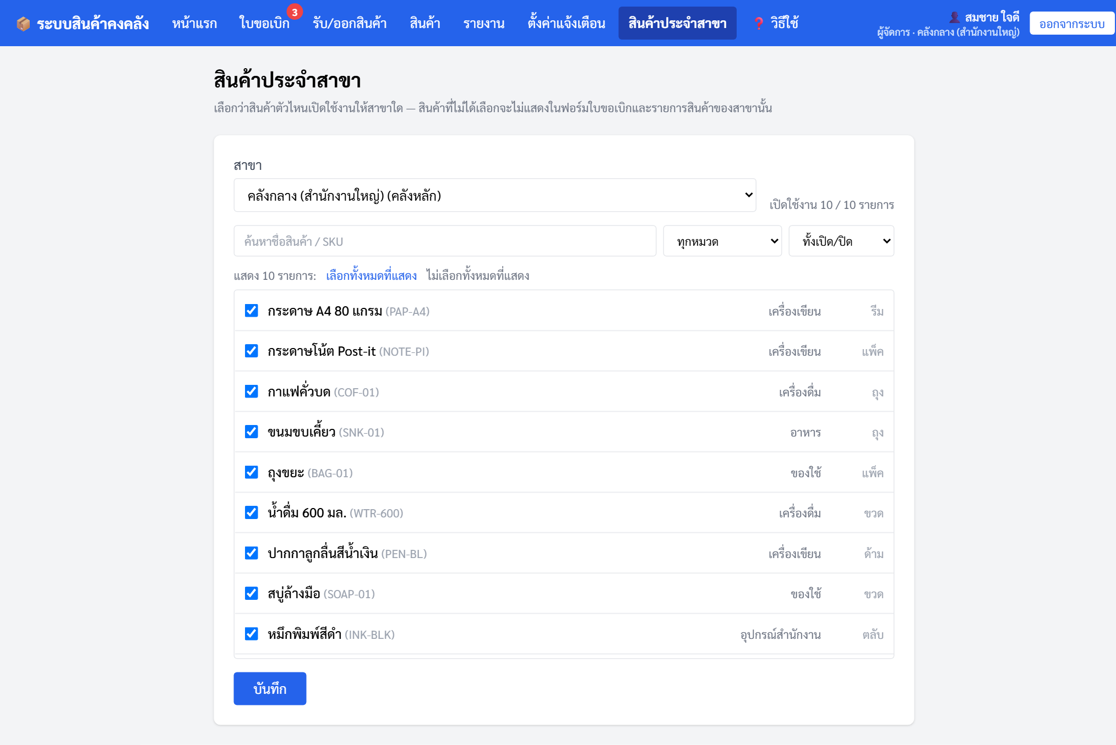
ภาพ​ประกอบ​หัวข้อ 4.1.12 หน้า​จอ​กำหนด​สินค้า​ประจำ​สาขา
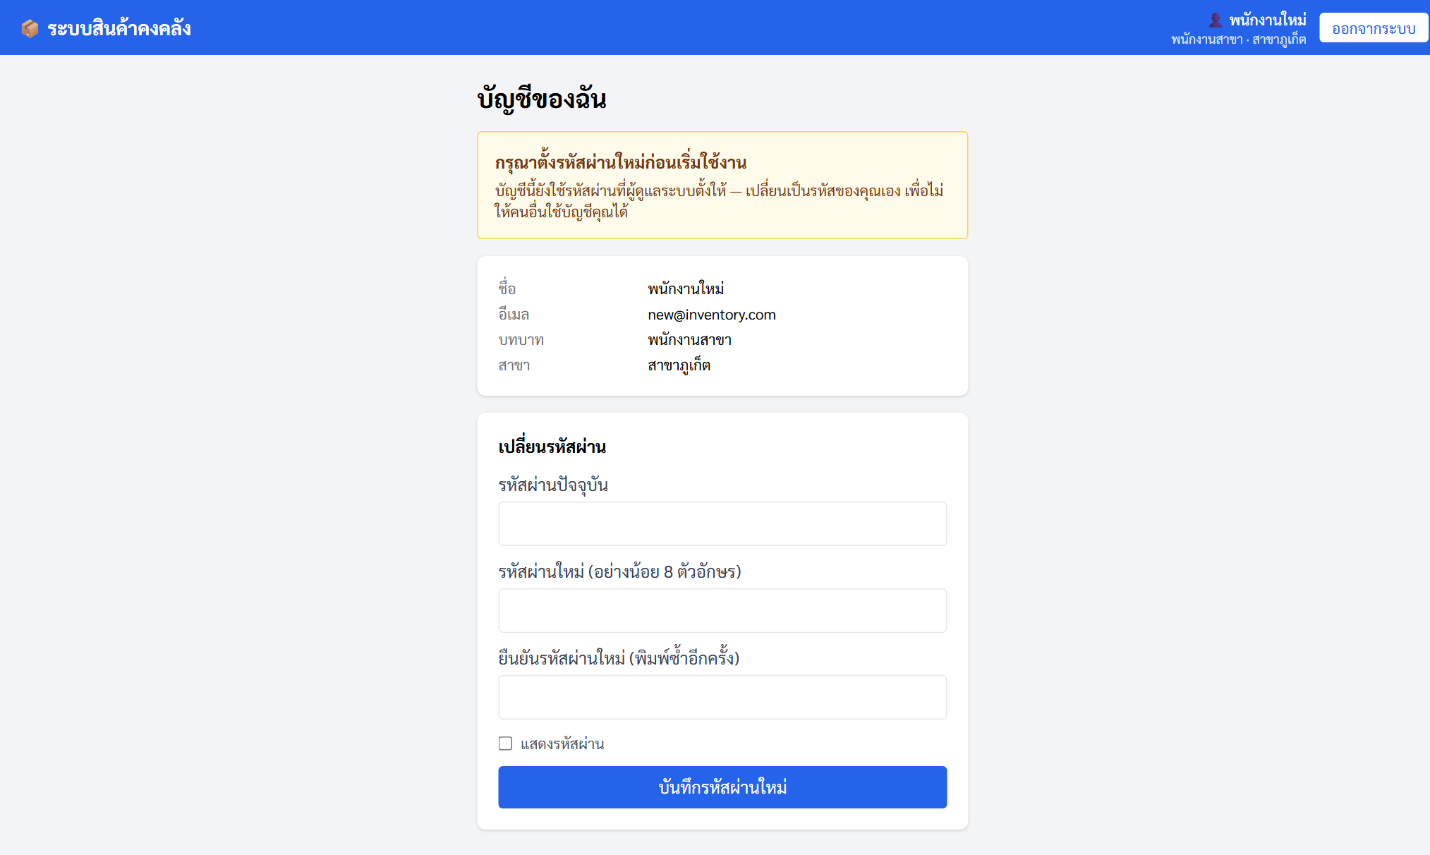
ภาพ​ประกอบ​หัวข้อ 4.1.13 หน้า​จอ​บังคับ​เปลี่ยน​รหัส​ผ่าน​ครั้ง​แรก
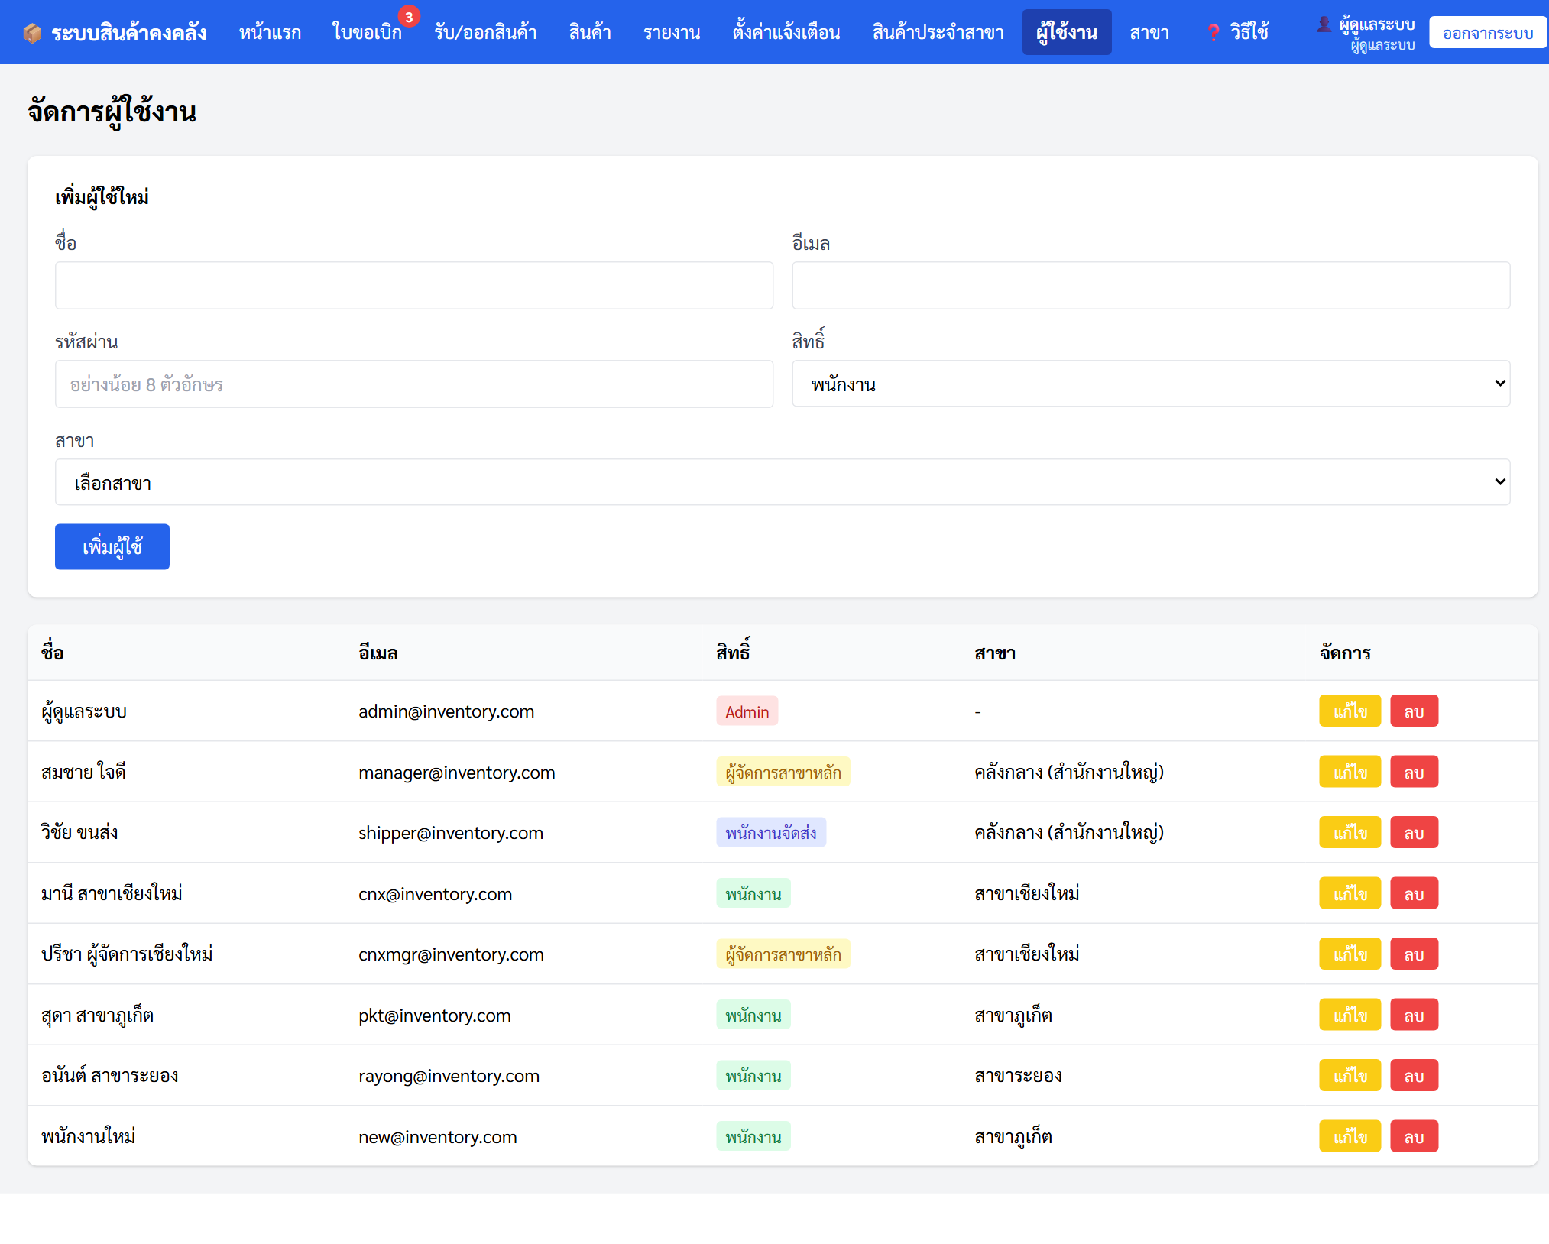
ภาพ​ประกอบ​หัวข้อ 4.1.14 หน้า​จอ​จัดการ​ผู้​ใช้​งาน
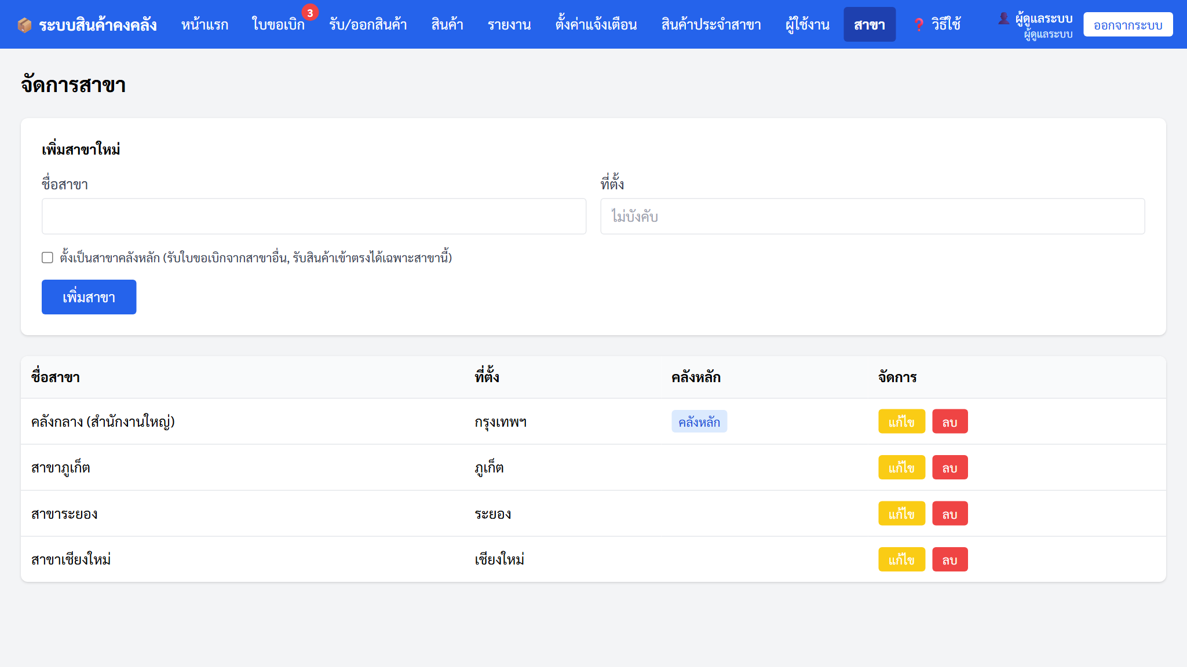
ภาพ​ประกอบ​หัวข้อ 4.1.14 หน้า​จอ​จัดการ​สาขา

M. ภาพ​ไดอะแกรม​บท​ที่ 3
ไฟล์​ต้นฉบับ​ของ​ภาพ​ทั้ง 11 ภาพ​อยู่​ใน​โฟลเดอร์ docs/diagrams/ เขียน​ด้วย PlantUML ตาม​โค้ด​ระบบ​ปัจจุบัน เมื่อ​แปลง​เป็น​ไฟล์ PNG แล้ว ให้​แทรก​ภาพ​แทน​กรอบ​ด้าน​ล่าง (ภาพ​ที่ 2, 3, 10 และ 11 มี​กรอบ​อยู่​ใน​หัวข้อ E, F และ G ด้วย)
[ แทรก​ภาพ​จาก docs/diagrams/fig01_architecture.png ]
ภาพ​ที่ 1 ภาพ​รวม​สถาปัตยกรรม​ของ​ระบบ
[ แทรก​ภาพ​จาก docs/diagrams/fig02_workflow.png ]
ภาพ​ที่ 2 Workflow Diagram กระบวนการ​เบิก​สินค้า​ระหว่าง​สาขา
[ แทรก​ภาพ​จาก docs/diagrams/fig03_usecase.png ]
ภาพ​ที่ 3 Use Case Diagram
[ แทรก​ภาพ​จาก docs/diagrams/fig04_activity_login.png ]
ภาพ​ที่ 4 Activity Diagram การ​เข้า​สู่​ระบบ
[ แทรก​ภาพ​จาก docs/diagrams/fig05_activity_create.png ]
ภาพ​ที่ 5 Activity Diagram การ​สร้าง​ใบ​ขอ​เบิก
[ แทรก​ภาพ​จาก docs/diagrams/fig06_activity_approve_ship.png ]
ภาพ​ที่ 6 Activity Diagram การ​อนุมัติ​และ​จัด​ส่ง
[ แทรก​ภาพ​จาก docs/diagrams/fig07_activity_receive.png ]
ภาพ​ที่ 7 Activity Diagram การ​ยืนยัน​รับ​สินค้า
[ แทรก​ภาพ​จาก docs/diagrams/fig08_activity_dispute.png ]
ภาพ​ที่ 8 Activity Diagram การ​จัดการ​เคส​ที่​พบ​ปัญหา​และ​ส่ง​ชดเชย
[ แทรก​ภาพ​จาก docs/diagrams/fig09_sequence.png ]
ภาพ​ที่ 9 Sequence Diagram วงจร​ของ​ใบ​ขอ​เบิก
[ แทรก​ภาพ​จาก docs/diagrams/fig10_class.png ]
ภาพ​ที่ 10 Class Diagram
[ แทรก​ภาพ​จาก docs/diagrams/fig11_er.png ]
ภาพ​ที่ 11 ER Diagram ของ​ฐาน​ข้อมูล

